

**Об утверждении регламентов государственных услуг в области здравоохранения**

***Утративший силу***

Постановление Восточно-Казахстанского областного акимата от 19 декабря 2014 года N 342. Зарегистрировано Департаментом юстиции Восточно-Казахстанской области 23 января 2015 года N 3652. Утратило силу - постановлением Восточно-Казахстанского областного акимата от 24 ноября 2015 года N 314

      Сноска. Утратило силу - постановлением Восточно-Казахстанского областного акимата от 24.11.2015 N 314 (вводится в действие по истечении десяти календарных дней после дня его первого официального опубликования).  
      В соответствии с пунктом 2 статьи 27 Закона Республики Казахстан от 23 января 2001 года "О местном государственном управлении и самоуправлении в Республике Казахстан", пунктом 3 статьи 16 Закона Республики Казахстан от 15 апреля 2013 года "О государственных услугах", постановлениями Правительства Республики Казахстан от 20 марта 2014 года № 253 "Об утверждении стандартов государственных услуг в области здравоохранения", от 28 мая 2014 года № 562 "Об утверждении стандарта государственной услуги "Выдача документов о прохождении подготовки, повышении квалификации и переподготовке кадров отрасли здравоохранения" Восточно-Казахстанский областной акимат ПОСТАНОВЛЯЕТ:  
      1. Утвердить прилагаемые:  
      1) регламент государственной услуги "Вызов врача на дом";  
      2) регламент государственной услуги "Запись на прием к врачу";  
      3) регламент государственной услуги "Прикрепление к медицинской организации, оказывающей первичную медико-санитарную помощь";  
      4) регламент государственной услуги "Добровольное анонимное и обязательное конфиденциальное медицинское обследование на наличие ВИЧ-инфекции";  
      5) регламент государственной услуги "Выдача справки с туберкулезного диспансера";  
      6) регламент государственной услуги "Выдача справки с психоневрологического диспансера";  
      7) регламент государственной услуги "Выдача справки с наркологического диспансера";  
      8) регламент государственной услуги "Выдача документов о прохождении подготовки, повышении квалификации и переподготовке кадров отрасли здравоохранения".  
      2. Настоящее постановление вводится в действие по истечении десяти календарных дней после дня его первого официального опубликования.

|  |  |
| --- | --- |
| *Аким области* | *Д. Ахметов* |

|  |  |
| --- | --- |
|  | Утвержден постановлением  Восточно-Казахстанского  областного акимата от "22" декабря 2014 года № 342 |

**Регламент государственной услуги "Вызов врача на дом"**  
**1. Общие положения**

      1. Услугодателем государственной услуги "Вызов врача на дом" (далее – государственная услуга) являются медицинские организации, оказывающие первичную медико-санитарную помощь (участковый терапевт/участковый педиатр/врач общей практики) (далее – услугодатель) при непосредственном обращении или по телефонной связи услугополучателя или его представителя к услугодателю, а также в рамках единой информационной системы здравоохранения Республики Казахстан через веб-портал "электронного правительства": www.egov.kz (далее – портал).   
      2. Форма оказания государственной услуги электронная (частично автоматизированная) и (или) бумажная.  
      3. Результат оказания государственной услуги:  
      1) при непосредственном обращении или по телефонной связи – запись в журнале регистрации вызовов услугодателя, затем устный ответ с указанием даты, времени посещения врача;  
      2) в электронном формате при обращении на портал – выдача справки о вызове врача на дом (в электронном виде), подписанной электронной цифровой подписью (далее – ЭЦП) услугодателя по форме, согласно приложению 1 к стандарту государственной услуги "Вызов врача на дом", утвержденному постановлением Правительства Республики Казахстан от 20 марта 2014 года № 253 (далее – стандарт).  
      При этом после принятия запроса на оказание государственной услуги услугополучателю в установленное время на дому оказывается медицинская помощь.  
      Форма предоставления результата оказания государственной услуги: бумажная и электронная.

**2. Описание порядка действий структурных подразделений (работников) услугодателя в процессе оказания государственной услуги**

      4. Основанием для начала действий по оказанию государственной услуги является непосредственное обращение или по телефонной связи услугополучателя (либо его представителя по доверенности) к услугодателю, при наличии перечня документов, предусмотренного пунктом 9 стандарта.   
      5. Содержание процедур (действий), входящих в состав процесса оказания государственной услуги, длительность выполнения:  
      действие 1 – прием документов услугополучателя (либо его представителя по доверенности). Длительность выполнения – 5 (пять) минут;  
      действие 2 – запись в журнале регистрации вызовов и затем устный ответ услугополучателю с указанием даты, времени посещения врача. Длительность выполнения – 5 (пять) минут.  
      Срок оказания государственной услуги при непосредственном обращении или по телефонной связи к услугодателю, с момента сдачи услугополучателем пакета документов услугодателю – не более 10 (десяти) минут.  
      Государственная услуга при непосредственном обращении или по телефонной связи к услугодателю оказывается в день обращения. При этом запрос на получение государственной услуги принимается за 2 часа до окончания работы услугодателя (до 18. 00 часов в рабочие дни, до 12. 00 часов в субботу).   
      6. Результатом оказания государственной услуги по действию 1, указанному в пункте 5 настоящего Регламента, является прием документов услугополучателя (либо его представителя по доверенности), что служит основанием для начала выполнения действия 2. Результатом действия 2, указанного в пункте 5 настоящего Регламента, является запись в журнале регистрации вызовов услугодателя затем устный ответ с указанием даты, времени посещения врача.

**3. Описание порядка взаимодействия структурных подразделений (работников) услугодателя в процессе оказания государственной услуги**

      7. Перечень структурных подразделений (работников) услугодателя, которые участвуют в процессе оказания государственной услуги:  
      специалист регистратуры услугодателя.   
      8. Описание процедур (действий), необходимых для оказания государственной услуги:  
      действие 1 – специалист регистратуры услугодателя осуществляет прием документов от услугополучателя (либо его представителя по доверенности) согласно перечня документов, предусмотренного пунктом 9 стандарта. Длительность выполнения – 5 (пять) минут;  
      действие 2 – специалист регистратуры услугодателя производит запись в журнале регистрации вызовов, затем дает устный ответ услугополучателю с указанием даты, времени посещения врача. Длительность выполнения - 5 (пять) минут.   
      Описание последовательности процедур (действий) указано в блок-схеме прохождения каждого действия (процедуры) согласно приложению 1 к настоящему Регламенту.

**4. Описание порядка взаимодействия с центром обслуживания населения и (или) иными услугодателями, а также порядка использования информационных систем в процессе оказания государственной услуги**

      9. Порядок обращения и последовательности процедур (действий) услугодателя и услугополучателя при получении государственной услуги через портал:  
      1) услугополучатель (либо его представитель по доверенности) осуществляет регистрацию на портале с помощью индивидуального идентификационного номера (далее - ИИН) и пароля (осуществляется для незарегистрированных услугополучателей на портале);  
      2) процесс 1 – ввод услугополучателем (либо его представителем по доверенности) ИИН и пароля (процесс авторизации) на портале для получения государственной услуги;  
      3) условие 1 – проверка на портале подлинности данных о зарегистрированном услугополучателе через ИИН и пароль;  
      4) процесс 2 – формирование порталом сообщения об отказе в авторизации в связи с имеющимися нарушениями в данных услугополучателя;  
      5) процесс 3 – выбор услугополучателем (либо его представителем по доверенности) государственной услуги, указанной в настоящем Регламенте, вывод на экран формы запроса для оказания услуги и заполнение услугополучателем (либо его представителем по доверенности) формы (ввод данных) с учетом ее структуры и форматных требований, прикрепление к форме запроса копий документов в электронном виде, указанных в пункте 9 стандарта, а также выбор услугополучателем регистрационного свидетельства ЭЦП для удостоверения (подписания) запроса;  
      6) условие 2 – проверка на портале срока действия регистрационного свидетельства ЭЦП и отсутствие в списке отозванных (аннулированных) регистрационных свидетельств, а также соответствия идентификационных данных;  
      7) процесс 4 – формирование сообщения об отказе в запрашиваемой государственной услуге в связи с неподтверждением подлинности ЭЦП услугополучателя;  
      8) процесс 5 – удостоверение запроса для оказания государственной услуги посредством ЭЦП услугодателя и направление электронного документа (запроса) через шлюз "электронного правительства" (далее – ШЭП) в автоматизированное рабочее место (далее – АРМ) услугодателя для обработки;  
      9) процесс 6 – регистрация электронного документа в АРМ услугодателя;  
      10) условие 3 – проверка (обработка) услугодателем соответствия электронного документа основаниям для оказания государственной услуги;   
      11) процесс 7 – формирование сообщения об отказе в запрашиваемой государственной услуге в связи с имеющимися нарушениями;   
      12) процесс 8 – выдача услугополучателю (либо его представителю по доверенности) справки о вызове врача на дом (в электронном виде), подписанной ЭЦП услугодателя.  
      Срок оказания государственной услуги при обращении через портал с момента сдачи услугополучателем пакета документов услугодателю – не более 30 (тридцати) минут.  
      Государственная услуга в электронном формате оказывается в день обращения на портал. При этом запрос на оказание государственной услуги принимается за 2 (два) часа до окончания работы услугодателя (до 18. 00 часов в рабочие дни, до 12. 00 часов в субботу).  
      10. Порядок обращения и последовательности процедур (действий) услугодателя и услугополучателя при оказании государственной услуги через портал указан в диаграмме функционального взаимодействия информационных систем, задействованных в оказании государственной услуги, согласно приложению 2 к настоящему Регламенту.  
      11. Подробное описание последовательности процедур (действий), взаимодействий структурных подразделений (работников) услугодателя в процессе оказания государственной услуги и порядка использования информационных систем в процессе оказания государственной услуги отражено в справочнике бизнес-процессов оказания государственной услуги согласно приложению 3 к настоящему Регламенту. Справочник бизнес-процессов оказания государственной услуги размещен на веб-портале "электронного правительства", интернет-ресурсе услугодателя.

|  |  |
| --- | --- |
|  | Приложение 1 к регламенту государственной  услуги "Вызов врача на дом" |

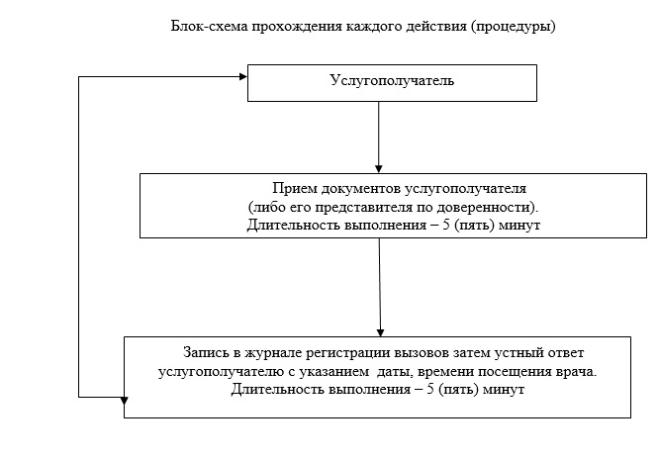

|  |  |
| --- | --- |
|  | Приложение 2 к регламенту  государственной услуги "Вызов врача на дом" |

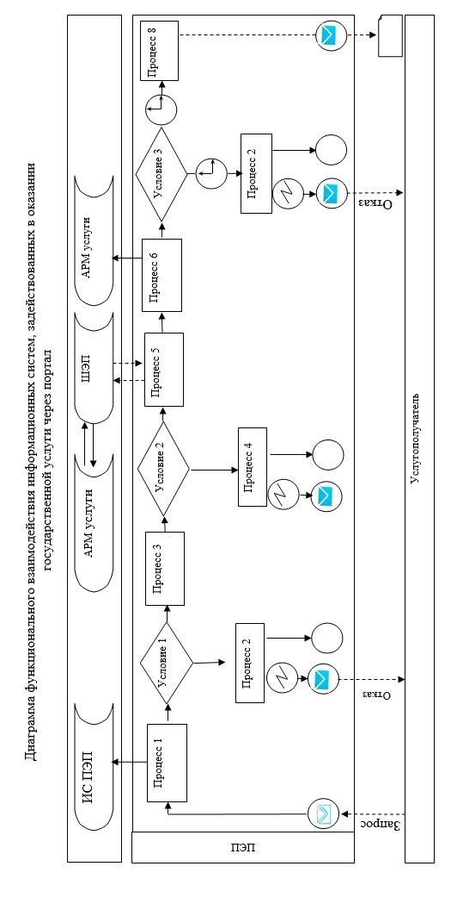

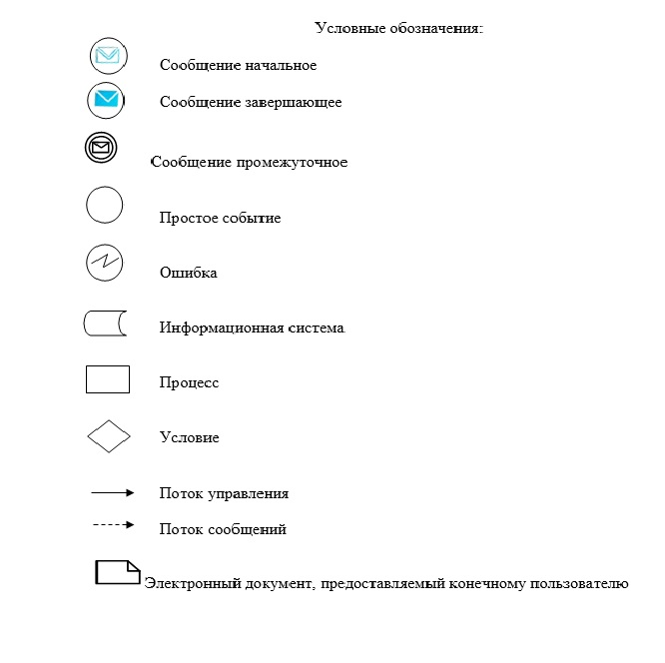

|  |  |
| --- | --- |
|  | Приложение 3к регламенту государственной услуги "Вызов врача на дом" |

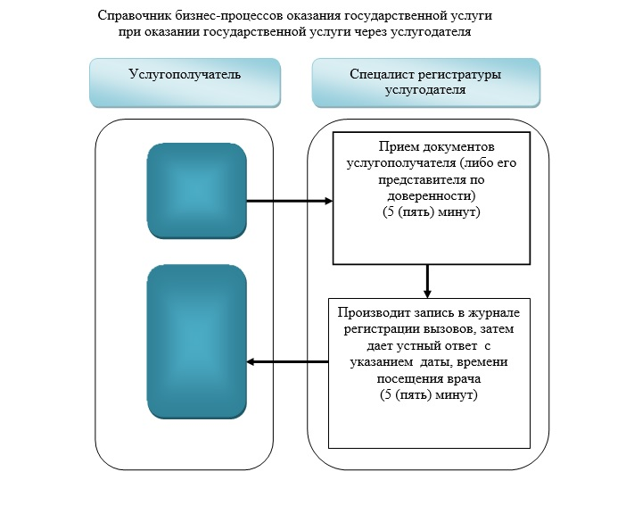

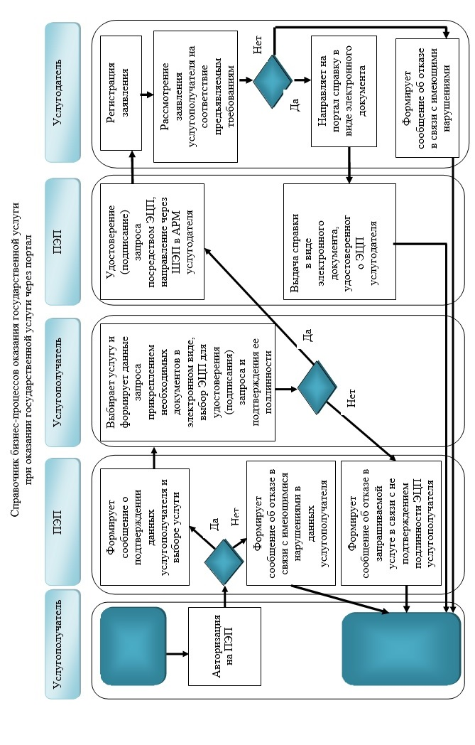

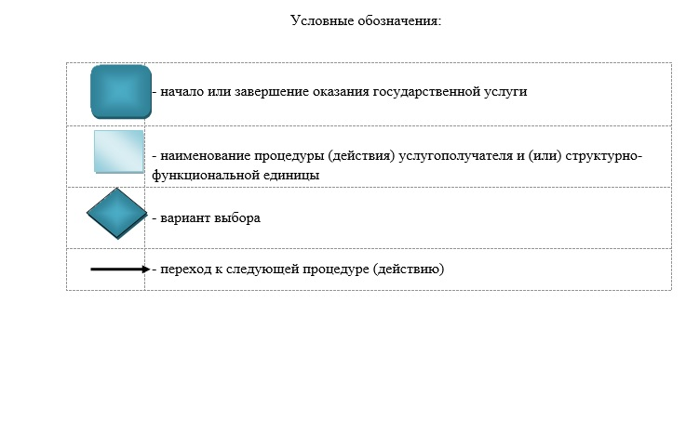

|  |  |
| --- | --- |
|  | Утвержден постановлением  Восточно-Казахстанского  областного акимата от "19" декабря 2014 года № 342 |

**Регламент государственной услуги "Запись на прием к врачу"**  
**1. Общие положения**

      1. Услугодателем государственной услуги "Запись на прием к врачу" (далее – государственная услуга) являются медицинские организации, оказывающие первичную медико-санитарную помощь (участковый терапевт/ участковый педиатр/врач общей практики) (далее – услугодатель) при непосредственном обращении или по телефонной связи услугополучателя или его представителя к услугодателю, а также в рамках единой информационной системы здравоохранения Республики Казахстан через веб-портал "электронного правительства": www.egov.kz (далее – портал).   
      2.Форма оказания государственной услуги электронная (частично автоматизированная) и (или) бумажная.  
      3. Результат оказания государственной услуги:  
      1) при непосредственном обращении или по телефонной связи к услугодателю – запись в журнале предварительной записи на прием к врачу услугодателя и затем устный ответ с указанием даты, времени приема врача в соответствии с графиком приема врачей (далее – график);  
      2) в электронном формате при обращении на портал – выдача справки о записи на прием к врачу в электронном виде, подписанной электронной цифровой подписью (далее – ЭЦП) услугодателя по форме, согласно приложению к стандарту государственной услуги "Запись на прием к врачу", утвержденному постановлением Правительства Республики Казахстан от 20 марта 2014 года № 253 (далее – стандарт).  
      При этом, после принятия запроса на оказание государственной услуги в установленное время услугополучателю оказывается медицинская помощь.  
      При непосредственном обращении или по телефонной связи к услугодателю услугополучателю при выборе государственной услуги предоставляется возможность выбрать свободное время врача согласно графику.  
      В электронном формате на портале услугополучателю при выборе государственной услуги представляется возможность выбрать свободное время врача согласно графику.  
      Форма предоставления результата оказания государственной услуги: бумажная и электронная.

**2. Описание порядка действий структурных подразделений (работников) услугодателя в процессе оказания государственной услуги**

      4. Основанием для начала действий по оказанию государственной услуги является непосредственное обращение или по телефонной связи услугополучателя (либо его представителя по доверенности) к услугодателю, при наличии перечня документов, предусмотренного пунктом 9 стандарта.   
      5. Содержание процедур (действий), входящих в состав процесса оказания государственной услуги, длительность выполнения:  
      действие 1 – прием документов услугополучателя (либо его представителя по доверенности). Длительность выполнения – 5 (пять) минут;  
      действие 2 – запись в журнале предварительной записи на прием к врачу и устный ответ с указанием даты, времени приема врача в соответствии с графиком. Длительность выполнения – 5 (пять) минут.  
      Срок оказания государственной услуги при непосредственном обращении или по телефонной связи к услугодателю с момента сдачи услугополучателем пакета документов услугодателю – не более 10 (десяти) минут, в течение которого услугополучателю предоставляется устный ответ.  
      6. Результатом оказания государственной услуги по действию 1, указанному в пункте 5 настоящего Регламента, является прием документов услугополучателя (либо его представителя по доверенности), что служит основанием для начала выполнения действия 2. Результатом действия 2, указанного в пункте 5 настоящего Регламента, является запись в журнале предварительной записи на прием к врачу и устный ответ с указанием даты, времени приема врача в соответствии с графиком.

**3. Описание порядка взаимодействия структурных подразделений (работников) услугодателя в процессе оказания государственной услуги**

      7. Перечень структурных подразделений (работников) услугодателя, которые участвуют в процессе оказания государственной услуги:  
      специалист регистратуры услугодателя.  
      8. Описание процедур (действий), необходимых для оказания государственной услуги:  
      действие 1 – специалист регистратуры услугодателя осуществляет прием документов услугополучателя (либо его представителя по доверенности) согласно перечня документов, предусмотренного пунктом 9 стандарта. Длительность выполнения – 5 (пять) минут;  
      действие 2 – специалист регистратуры услугодателя производит запись в журнале предварительной записи на прием к врачу, затем дает устный ответ с указанием даты, времени приема врача в соответствии с графиком. Длительность выполнения – 5 (пять) минут.  
      Описание последовательности процедур (действий) указано в блок-схеме прохождения каждого действия (процедуры) согласно приложению 1 к настоящему Регламенту.

**4. Описание порядка взаимодействия с центром обслуживания населения и (или) иными услугодателями, а также использования информационных систем в процессе оказания государственной услуги**

      9. Порядок обращения и последовательности процедур (действий) услугодателя и услугополучателя при получении государственной услуги через портал:  
      1) услугополучатель (либо его представитель по доверенности) осуществляет регистрацию на портале с помощью индивидуального идентификационного номера (далее – ИИН) и пароля (осуществляется для незарегистрированных услугополучателей на портале);   
      2) процесс 1 – ввод услугополучателем (либо его представителем по доверенности) ИИН и пароля (процесс авторизации) на портале для получения государственной услуги;  
      3) условие 1 – проверка на портале подлинности данных о зарегистрированном услугополучателе через ИИН и пароль;  
      4) процесс 2 – формирование порталом сообщения об отказе в авторизации в связи с имеющимися нарушениями в данных услугополучателя;  
      5) процесс 3 – выбор услугополучателем (либо его представителем по доверенности) государственной услуги, указанной в настоящем Регламенте, вывод на экран формы запроса для оказания услуги и заполнение услугополучателем (либо его представителем по доверенности) формы (ввод данных) с учетом ее структуры и форматных требований, прикрепление к форме запроса копий документов в электронном виде, указанных в пункте 9 стандарта, а также выбор услугополучателем регистрационного свидетельства ЭЦП для удостоверения (подписания) запроса;  
      6) условие 2 – проверка на портале срока действия регистрационного свидетельства ЭЦП и отсутствие в списке отозванных (аннулированных) регистрационных свидетельств, а также соответствия идентификационных данных;  
      7) процесс 4 – формирование сообщения об отказе в запрашиваемой государственной услуге в связи с неподтверждением подлинности ЭЦП услугополучателя;  
      8) процесс 5 – удостоверение запроса для оказания государственной услуги посредством ЭЦП услугодателя и направление электронного документа (запроса) через шлюз "электронного правительства" (далее – ШЭП) в автоматизированное рабочее место (далее – АРМ) услугодателя для обработки;  
      9) процесс 6 – регистрация электронного документа в АРМ услугодателя;  
      10) условие 3 – проверка (обработка) услугодателем соответствия электронного документа основаниям для оказания государственной услуги;  
      11) процесс 7 – формирование сообщения об отказе в запрашиваемой государственной услуги, в связи с имеющимися нарушениями;  
      12) процесс 8 – выдача услугополучателю (либо его представителю по доверенности) справки о записи на прием к врачу (в электронном виде), подписанной ЭЦП услугодателя.  
      Срок оказания государственной услуги при обращении через портал с момента сдачи услугополучателем пакета документов услугодателю – не более 30 (тридцати) минут.  
      10. Порядок обращения и последовательности процедур (действий) услугодателя и услугополучателя при оказании государственной услуги через портал указан в диаграмме функционального взаимодействия информационных систем, задействованных в оказании государственной услуги, согласно приложению 2 к настоящему Регламенту.  
      11. Подробное описание последовательности процедур (действий), взаимодействий структурных подразделений (работников) услугодателя в процессе оказания государственной услуги и порядка использования информационных систем в процессе оказания государственной услуги отражено в справочнике бизнес-процессов оказания государственной услуги согласно приложению 3 к настоящему Регламенту. Справочник бизнес-процессов оказания государственной услуги размещен на веб-портале "электронного правительства", интернет-ресурсе услугодателя.

|  |  |
| --- | --- |
|  | Приложение 1 к регламенту государственной  услуги "Запись на прием к врачу" |

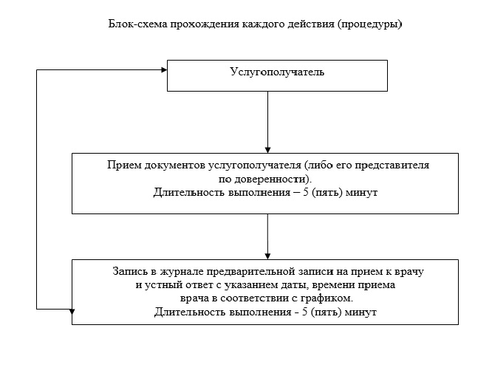

|  |  |
| --- | --- |
|  | Приложение 2 к регламенту государственной  услуги "Запись на прием к врачу" |

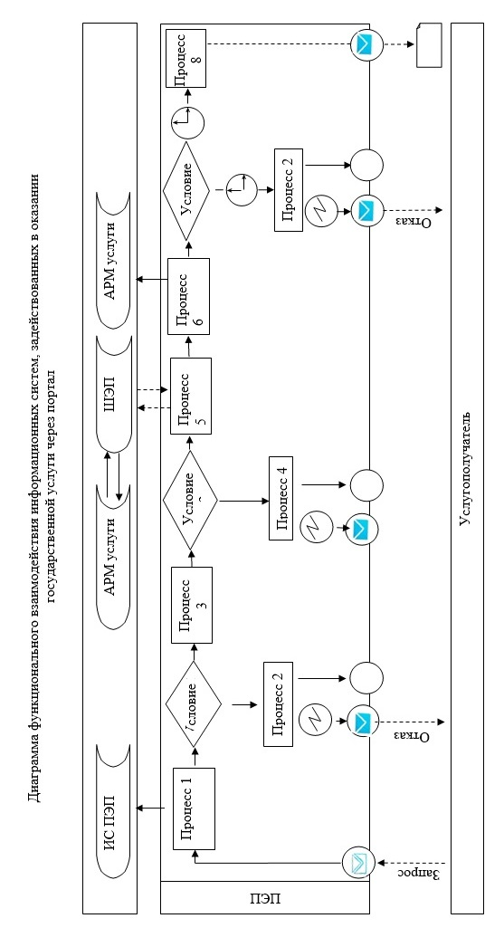

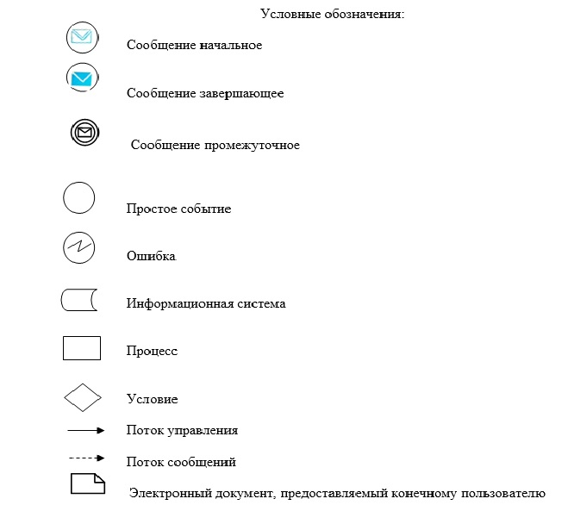

|  |  |
| --- | --- |
|  | Приложение 3 к регламенту государственной услуги "Запись на прием к врачу" |

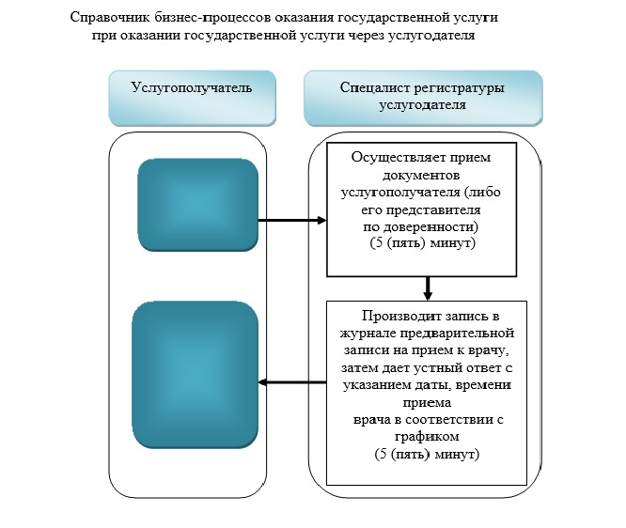

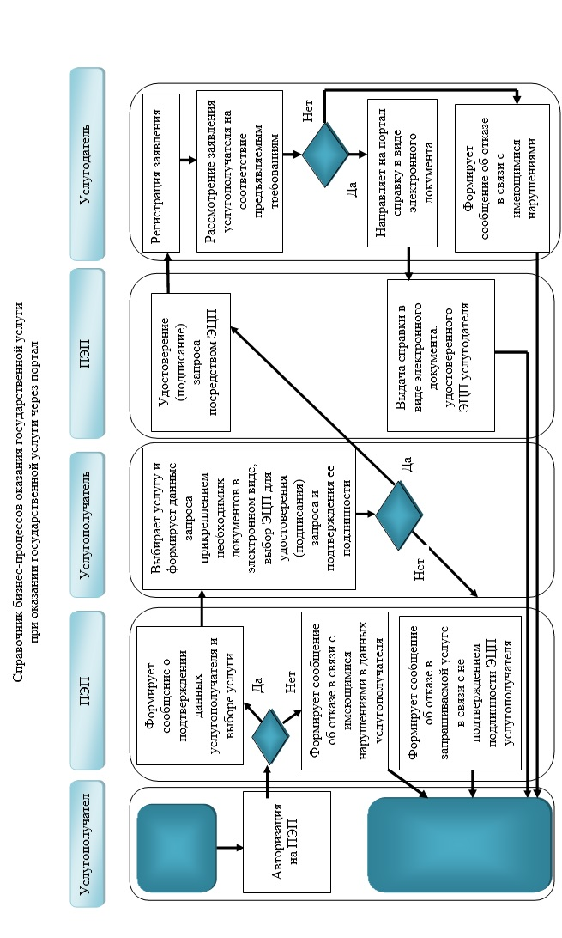

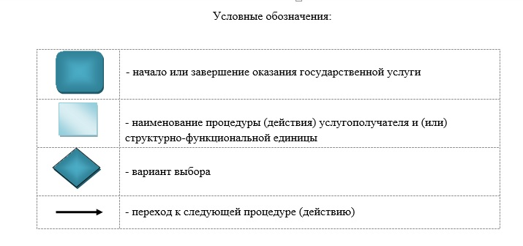

|  |  |
| --- | --- |
|  | Утвержден постановлением Восточно-Казахстанского областного акимата от "19" декабря 2014 года № 342 |

**Регламент государственной услуги "Прикрепление к медицинской организации, оказывающей первичную медико-санитарную помощь"**  
**1. Общие положения**

      1. Услугодателем государственной услуги "Прикрепление к медицинской организации, оказывающей первичную медико-санитарную помощь" (далее – государственная услуга) являются медицинские организации, оказывающие первичную медико-санитарную помощь (далее – услугодатель), а также государственная услуга оказывается через веб-портал "электронного правительства" www.egov.kz (далее – портал).  
      2. Форма оказания государственной услуги: электронная (частично автоматизированная) и (или) бумажная.  
      3. Результат оказания государственной услуги – справка (талон) о прикреплении в бумажном виде (в произвольной форме) или в форме электронного документа, подписанного электронной цифровой подписью (далее – ЭЦП) услугодателя, согласно приложению 1 к стандарту государственной услуги "Прикрепление к медицинской организации, оказывающей первичную медико-санитарную помощь", утвержденному постановлением Правительства Республики Казахстан от 20 марта 2014 года № 253 (далее – стандарт).  
      Форма предоставления результата оказания государственной услуги: бумажная и электронная.

**2. Описание порядка действий структурных подразделений (работников) услугодателя в процессе оказания государственной услуги**

      4. Основанием для начала действий по оказанию государственной услуги является обращение услугополучателя (либо его представителя по доверенности) к услугодателю, при наличии перечня документов, предусмотренного пунктом 9 стандарта.  
      5. Содержание процедур (действий), входящих в состав процесса оказания государственной услуги, длительность выполнения:  
      действие 1 – прием документов услугополучателя (либо его представителя по доверенности). Длительность выполнения – 5 (пять) минут;  
      действие 2 – выдача справки (талона) о прикреплении в бумажном виде (в произвольной форме). Длительность выполнения – 25 (двадцать пять) минут.  
      Срок оказания государственной услуги с момента сдачи услугополучателем пакета документов услугодателю – 1 (один) рабочий день.  
      6. Результатом оказания государственной услуги по действию 1, указанному в пункте 5 настоящего Регламента, является прием документов услугополучателя (либо его представителя по доверенности), что служит основанием для начала действия 2. Результатом действия 2, указанного в пункте 5 настоящего Регламента, является выдача справки (талона) о прикреплении в бумажном виде (в произвольной форме).

**3. Описание порядка взаимодействия структурных подразделений (работников) услугодателя в процессе оказания государственной услуги**

      7. Перечень структурных подразделений (работников) услугодателя, которые участвуют в процессе оказания государственной услуги:  
      специалист статистического кабинета услугодателя.  
      8. Описание процедур (действий), необходимых для оказания государственной услуги:  
      действие 1 – специалист статистического кабинета услугодателя осуществляет прием документов услугополучателя (либо его представителя по доверенности) согласно перечня документов, предусмотренного пунктом 9 стандарта. Длительность выполнения – 5 (пять) минут;  
      действие 2 – специалист статистического кабинета услугодателя выдает справку (талон) о прикреплении в бумажном виде (в произвольной форме). Длительность выполнения – 25 (двадцать пять) минут.  
      Описание последовательности процедур (действий) указано в блок-схеме прохождения каждого действия (процедуры) согласно приложению 1 к настоящему Регламенту.

**4. Описание порядка взаимодействия с центром обслуживания населения и (или) иными услугодателями, а также порядка использования информационных систем в процессе оказания государственной услуги**

      9. Порядок обращения и последовательности процедур (действий) услугодателя и услугополучателя при получении государственной услуги через портал:  
      1) услугополучатель (либо его представитель по доверенности) осуществляет регистрацию на портале с помощью индивидуального идентификационного номера (далее – ИИН) и пароля (осуществляется для незарегистрированных услугополучателей на портале);   
      2) процесс 1 – ввод услугополучателем (либо его представителем по доверенности) ИИН и пароля (процесс авторизации) на портале для получения государственной услуги;  
      3) условие 1 – проверка на портале подлинности данных о зарегистрированном услугополучателе через ИИН и пароль;  
      4) процесс 2 – формирование порталом сообщения об отказе в авторизации в связи с имеющими нарушениями в данных услугополучателя;  
      5) процесс 3 – выбор услугополучателем (либо его представителем по доверенности) государственной услуги, указанной в настоящем Регламенте, вывод на экран формы запроса для оказания услуги и заполнение услугополучателем (либо его представителем по доверенности) формы (ввод данных) с учетом ее структуры и форматных требований, прикрепление к форме запроса копий документов в электронном виде, указанных в пункте 9 стандарта, а также выбор услугополучателем регистрационного свидетельства ЭЦП для удостоверения (подписания) запроса;  
      6) условие 2 – проверка на портале срока действия регистрационного свидетельства ЭЦП и отсутствие в списке отозванных (анулированных) регистрационных свидетельств, а также соответствия идентификационных данных;  
      7) процесс 4 – формирование сообщения об отказе в запрашиваемой государственной услуге в связи с неподтверждением подлинности ЭЦП услугополучателя;  
      8) процесс 5 – удостоверение запроса для оказания государственной услуги посредством ЭЦП услугодателя и направление электронного документа (запроса) через шлюз "электронного правительства" (далее - ШЭП) в автоматизированное рабочее место (далее – АРМ) услугодателя для обработки;  
      9) процесс 6 – регистрация электронного документа в АРМ услугодателя;  
      10) условие 3 – проверка (обработка) услугодателем соответствия электронного документа основаниям для оказания государственной услуги;  
      11) процесс 7 – формирование сообщения об отказе в запрашиваемой государственной услуги, в связи с имеющимися нарушениями;  
      12) процесс 8 – выдача услугополучателю (либо его представителю по доверенности) справки (талона) в виде электронного документа, удостоверенного ЭЦП услугодателя.  
      Срок оказания государственной услуги с момента сдачи услугополучателем пакета документов услугодателю при обращении через портал – 1 (один) рабочий день.  
      10. Порядок обращения и последовательности процедур (действий) услугодателя и услугополучателя при оказании государственной услуги через портал указан в диаграмме функционального взаимодействия информационных систем, задействованных в оказании государственной услуги, согласно приложению 2 к настоящему Регламенту.  
      11. Подробное описание последовательности процедур (действий), взаимодействий структурных подразделений (работников) услугодателя в процессе оказания государственной услуги и порядка использования информационных систем в процессе оказания государственной услуги отражено в справочнике бизнес-процессов оказания государственной услуги согласно приложению 3 к настоящему Регламенту. Справочник бизнес-процессов оказания государственной услуги размещен на веб-портале "электронного правительства", интернет-ресурсе услугодателя.

|  |  |
| --- | --- |
|  | Приложение 1 к регламенту государственной услуги "Прикрепление к медицинской организации, оказывающей первичную медико-санитарную помощь" |



|  |  |
| --- | --- |
|  | Приложение 2 к регламенту государственной услуги "Прикрепление к медицинской организации, оказывающей первичную медико-санитарную помощь" |





|  |  |
| --- | --- |
|  | Приложение 3 к регламенту государственной услуги "Прикрепление к медицинской организации, оказывающей первичную медико-санитарную помощь" |







|  |  |
| --- | --- |
|  | Утвержден постановлением Восточно-Казахстанского областного акимата от "19" декабря 2014 года № 342 |

**Регламент государственной услуги "Добровольное анонимное и обязательное конфиденциальное медицинское обследование на наличие ВИЧ-инфекции"**  
**1. Общие положения**

      1. Услугодателем государственной услуги "Добровольное анонимное и обязательное конфиденциальное медицинское обследование на наличие ВИЧ-инфекции" (далее – государственная услуга) являются Центр по профилактике и борьбе со СПИД области, медицинские организации, оказывающие первичную медико-санитарную помощь (далее – услугодатель).  
      2. Форма оказания государственной услуги: бумажная.  
      3. Результат оказания государственной услуги – справка-сертификат, подтверждающая отрицательный результат государственной услуги, согласно приложению к стандарту государственной услуги "Добровольное анонимное и обязательное конфиденциальное медицинское обследование на наличие ВИЧ-инфекции", утвержденному постановлением Правительства Республики Казахстан от 20 марта 2014 года № 253 (далее – стандарт).  
      Справка-сертификат действительна в течение 3 (трех) месяцев с момента ее выдачи.  
      В случае отрицательного результата обследования результат оказания государственной услуги выдается услугополучателю лично на руки.  
      При получении первичного положительного результата услугодателем обеспечивается забор крови для повторного тестирования на наличие антител к вирусу иммунодефицита человека (далее – ВИЧ).  
      В случае окончательного положительного результата обследования результат оказания государственной услуги выдается в виде письменного уведомления услугополучателю лично на руки.   
      Результаты оказания государственной услуги несовершеннолетним и недееспособным услугополучателям выдаются услугодателем их родителям или иным законным представителям.  
      Форма предоставления результата оказания государственной услуги: бумажная.

**2. Описание порядка действий структурных подразделений (работников) услугодателя в процессе оказания государственной услуги**

      4. Основанием для начала действий по оказанию государственной услуги является непосредственное обращение услугополучателя к услугодателю при наличии перечня документов, предусмотренного пунктом 9 стандарта.  
      5. Содержание действий, входящих в состав процесса оказания государственной услуги, длительность выполнения:  
      1) при обращении услугополучателя в Центр по профилактике и борьбе со СПИД области (далее – Центр СПИД):  
      действие 1 - прием пакета документов услугополучателя. Длительность выполнения – 5 (пять) минут;  
      условие 1 - при получении услуги обязательного конфиденциального медицинского обследования на наличие ВИЧ-инфекции – документ, удостоверяющий личность (для лиц, не достигших шестнадцатилетнего возраста – свидетельство о рождении);   
      при получении услуги добровольного анонимного медицинского обследования на наличие ВИЧ-инфекции документы не требуются – присваивается индивидуальный код;  
      действие 2 - обязательное дотестовое консультирование по вопросам ВИЧ-инфекции, с регистрацией в журнале учета психо-социального консультирования на ВИЧ (далее – журнал ПСК). Длительность выполнения – 20 (двадцать) минут;  
      действие 3 - осуществление забора крови для исследования с регистрацией в журнале забора крови. Длительность выполнения - 15 (пятнадцать) минут;  
      действие 4 - исследование методом иммуноферментного анализа (далее – ИФА). Длительность выполнения - 1 (один) рабочий день;  
      условие 2 - при первичном отрицательном результате исследования на наличие антител к ВИЧ методом ИФА;   
      действие 5 - проведение обязательного послетестового консультирования с регистрацией в журнале ПСК и выдача результата государственной услуги. Длительность выполнения - 20 (двадцать) минут;  
      условие 3 - при первичном положительном результате исследования на наличие антител к ВИЧ;   
      действие 6 - проведение дополнительного исследования сыворотки крови на тест-системе другой производственной серии или другого производителя. Длительность выполнения – 1 (один) рабочий день;   
      условие 4 - при отрицательном результате исследования на наличие антител к ВИЧ методом ИФА;  
      действие 7 - проведение обязательного послетестового консультирования с регистрацией в журнале ПСК и выдача результата государственной услуги. Длительность выполнения – 20 (двадцать) минут;  
      условие 5 - при повторном получении положительного результата ИФА;  
      действие 8 - проведение комиссионного взятия второй сыворотки крови для исследования, согласно Правилам медицинского обследования лиц по клиническим и эпидемиологическим показаниям на наличие ВИЧ - инфекции, утвержденным постановлением Правительства Республики Казахстан от 3 ноября 2011 года № 1280 (далее – Правила). Длительность выполнения - 15 (пятнадцать) минут;  
      действие 9 - проведение дополнительного исследования сыворотки крови на тест-системе другой производственной серии или другого производителя. Длительность выполнения – 1 (один) рабочий день;  
      условие 6 – при отрицательном результате исследования на наличие антител к ВИЧ;  
      действие 10 - проведение обязательного послетестового консультирования с регистрацией в журнале ПСК и выдача результата государственной услуги. Длительность выполнения – 20 (двадцать) минут;  
      условие 7 - при повторном получении положительного результата ИФА;  
      действие 11 - доставка сыворотки крови в диагностическую лабораторию государственного учреждения "Республиканский центр по профилактике и борьбе со СПИД" Министерства здравоохранения и социального развития Республики Казахстан (далее - РЦ СПИД) для переконтроля методом ИФА и иммунного блотинга (далее – ИБ), согласно Правилам. Длительность выполнения - не более 7 (семи) рабочих дней;  
      действие 12 - исследование методом ИФА и ИБ. Длительность выполнения - 2 (два) рабочих дня;  
      действие 13 - получение результата из диагностической лаборатории РЦ СПИД. Длительность выполнения – не более 2 (двух) рабочих дней;  
      условие 8 – при отрицательном результате исследования на наличие антител к ВИЧ;  
      действие 14 - проведение обязательного послетестового консультирования с регистрацией в журнале ПСК и выдача результата государственной услуги. Длительность выполнения – 20 (двадцать) минут;  
      условие 9 - при положительном результате исследования на наличие антител к ВИЧ методом ИБ;  
      действие 15 – выдача письменного уведомления лично на руки услугополучателю о положительном результате на ВИЧ-инфекцию. Длительность выполнения – в течение 1 (одного) рабочего дня.  
      Срок оказания государственной услуги с момента сдачи услугополучателем пакета документов услугодателю - при отрицательном результате обследования - 3 (три) рабочих дня; при положительном результате обследования - 20 (двадцать) рабочих дней;  
      2) при обращении услугополучателя в медицинскую организацию, оказывающую первичную медико-санитарную помощь (далее – медицинская организация ПМСП):  
      действие 1 - прием пакета документов услугополучателя. Длительность выполнения - 5 (пять) минут;  
      условие 1 - при получении услуги обязательного конфиденциального медицинского обследования на наличие ВИЧ-инфекции – документ, удостоверяющий личность (для лиц, не достигших шестнадцатилетнего возраста – свидетельство о рождении);   
      при получении услуги добровольного анонимного медицинского обследования на наличие ВИЧ-инфекции документы не требуются – присваивается индивидуальный код;  
      действие 2 - обязательное дотестовое консультирование по вопросам ВИЧ-инфекции, с регистрацией в журнале ПСК. Длительность выполнения - 20 (двадцать) минут;  
      действие 3 - осуществление забора крови для исследования с регистрацией в журнале забора крови. Длительность выполнения - 15 (пятнадцать) минут;  
      действие 4 – доставка образцов крови для исследования в диагностическую лабораторию Центра СПИД. Длительность выполнения – в течение 1 (одного) рабочего дня;  
      действие 5 - исследование методом ИФА. Длительность выполнения - 1 (один) рабочий день;  
      условие 2 - при первичном отрицательном результате исследования на наличие антител к ВИЧ методом ИФА;  
      действие 6 - медицинская организация ПМСП забирает результаты исследований из диагностической лаборатории Центра СПИД. Длительность выполнения – в течение 1 (одного) рабочего дня;  
      действие 7 - проведение обязательного послетестового консультирования с регистрацией в журнале ПСК и выдача результата государственной услуги. Длительность выполнения - 20 (двадцать) минут;  
      условие 3 - при первичном положительном результате исследования на наличие антител к ВИЧ;  
      действие 8 - проведение дополнительного исследования сыворотки крови на тест-системе другой производственной серии или другого производителя. Длительность выполнения – 1 (один) рабочий день;   
      условие 4 - при отрицательном результате исследования на наличие антител к ВИЧ методом ИФА;   
      действие 9 - медицинская организация ПМСП забирает результаты исследования из диагностической лаборатории Центра СПИД. Длительность выполнения – в течение 1 (одного) рабочего дня;  
      действие 10 - проведение обязательного послетестового консультирования с регистрацией в журнале ПСК и выдача результата государственной услуги. Длительность выполнения – 20 (двадцать) минут;  
      условие 5 - при повторном получении положительного результата ИФА;   
      действие 11 - проведение комиссионного взятия второй сыворотки крови для исследования, согласно Правилам. Длительность выполнения - 15 (пятнадцать) минут;  
      действие 12 – доставка образцов крови для исследования в диагностическую лабораторию Центра СПИД. Длительность выполнения – в течение 1 (одного) рабочего дня;  
      действие 13 - проведение дополнительного исследования сыворотки крови на тест-системе другой производственной серии или другого производителя. Длительность выполнения – 1 (один) рабочий день;  
      условие 6 – при отрицательном результате исследования на наличие антител к ВИЧ;   
      действие 14 – медицинская организация ПМСП забирает результаты исследований из Центра СПИД. Длительность выполнения – в течение 1 (одного) рабочего дня;  
      действие 15 - проведение обязательного послетестового консультирования с регистрацией в журнале ПСК и выдача результата государственной услуги. Длительность выполнения – 20 (двадцать) минут;  
      условие 7 - при повторном получении положительного результата ИФА;  
      действие 16 - доставка сыворотки крови в диагностическую лабораторию РЦ СПИД для переконтроля методом ИФА и ИБ, согласно Правилам. Длительность выполнения - не более 7 (семи) рабочих дней;  
      действие 17 - исследование методом ИФА и ИБ. Длительность выполнения - 2 (два) рабочих дня;  
      действие 18 - получение результата из диагностической лаборатории РЦ СПИД. Длительность выполнения – не более 2 (двух) рабочих дней;  
      условие 8 – при отрицательном результате исследования на наличие антител к ВИЧ;   
      действие 19 – медицинская организация ПМСП забирает результаты исследований из Центра СПИД. Длительность выполнения – в течение 1 (одного) рабочего дня;  
      действие 20 - проведение обязательного послетестового консультирования с регистрацией в журнале ПСК и выдача результата государственной услуги. Длительность выполнения – 20 (двадцать) минут;  
      условие 9 - при положительном результате исследования на наличие антител к ВИЧ методом ИБ;  
      действие 21 – выдача письменного уведомления лично на руки услугополучателю о положительном результате на ВИЧ-инфекцию. Длительность выполнения – в течение 1 (одного) рабочего дня.  
      Срок оказания государственной услуги с момента сдачи услугополучателем пакета документов услугодателю - при отрицательном результате обследования - 3 (три) рабочих дня; при положительном результате обследования - 20 (двадцать) рабочих дней.  
      6. Результатом оказания государственной услуги по действию 1, указанному в подпункте 1) пункта 5 настоящего Регламента, является прием пакета документов услугополучателя, что служит основанием для начала выполнения действия 2. Результатом оказания государственной услуги по действию 2, указанному в подпункте 1) пункта 5 настоящего Регламента, является обязательное дотестовое консультирование и регистрация в журнале, которые служат основанием для начала выполнения действия 3. Результатом оказания государственной услуги по действию 3, указанному в подпункте 1) пункта 5 настоящего Регламента, является осуществление забора крови услугополучателя и регистрация в журнале, что является основанием для начала действия 4. Результатом оказания государственной услуги по действию 4, указанному в подпункте 1) пункта 5 настоящего Регламента, является исследование методом ИФА, что является основанием для начала действия 5. Результатом оказания государственной услуги по действию 5, указанному в подпункте 1) пункта 5 настоящего Регламента, при первичном отрицательном результате исследования является выдача результата государственной услуги. Результатом оказания государственной услуги по действию 6, указанному в подпункте 1) пункта 5 настоящего Регламента, при первичном положительном результате исследования является дополнительное исследование сыворотки крови на тест-системе другой производственной серии или другого производителя, что является основанием для начала действия 7. Результатом оказания государственной услуги по действию 7, указанному в подпункте 1) пункта 5 настоящего Регламента, при отрицательном результате исследования является выдача результата государственной услуги. Результатом оказания государственной услуги по действию 8, указанному в подпункте 1) пункта 5 настоящего Регламента, является комиссионное взятие крови для повторного исследования, что является основанием для начала действия 9. Результатом оказания государственной услуги по действию 9, указанному в подпункте 1) пункта 5 настоящего Регламента является дополнительное исследование сыворотки крови на тест-системе другой производственной серии или другого производителя, что является основанием для начала действия 10. Результатом оказания государственной услуги по действию 10, указанному в подпункте 1) пункта 5 настоящего Регламента, при отрицательном результате исследования является выдача результата государственной услуги. Результатом оказания государственной услуги по действию 11, указанному в подпункте 1) пункта 5 настоящего Регламента, при повторном получении положительного результата производится доставка сыворотки крови в диагностическую лабораторию РЦ СПИД, что является основанием для начала действия 12. Результатом оказания государственной услуги по действию 12, указанному в подпункте 1) пункта 5 настоящего Регламента является исследование методом ИФА и ИБ, что является основанием для начала действия 13. Результатом оказания государственной услуги по действию 13, указанному в подпункте 1) пункта 5 настоящего Регламента, является получение результата из диагностической лаборатории РЦ СПИД, что является основанием для начала действия 14. Результатом оказания государственной услуги по действию 14, указанному в подпункте 1) пункта 5 настоящего Регламента, при отрицательном результате исследования является выдача результата государственной услуги. Результатом оказания государственной услуги по действию 15, указанному в подпункте 1) пункта 5 настоящего Регламента, при окончательном положительном результате исследования является выдача письменного уведомления лично на руки услугополучателю о положительном результате на ВИЧ-инфекцию.   
      Результатом оказания государственной услуги по действию 1, указанному в подпункте 2) пункта 5 настоящего Регламента, является прием пакета документов услугополучателя, что служит основанием для начала выполнения действия 2. Результатом оказания государственной услуги по действию 2, указанному в подпункте 2) пункта 5 настоящего Регламента, является обязательное дотестовое консультирование и регистрация в журнале, которые служат основанием для начала выполнения действия 3. Результатом оказания государственной услуги по действию 3, указанному в подпункте 2) пункта 5 настоящего Регламента, является осуществление забора крови услугополучателя и регистрация в журнале, что является основанием для начала действия 4. Результатом оказания государственной услуги по действию 4, указанному в подпункте 2) пункта 5 настоящего Регламента, является доставка образцов крови для исследования в диагностическую лабораторию Центра СПИД, что является основанием для начала действия 5. Результатом оказания государственной услуги по действию 5, указанному в подпункте 2) пункта 5 настоящего Регламента, является исследование методом ИФА, что является основанием для начала действия 6. Результатом оказания государственной услуги по действию 6, указанному в подпункте 2) пункта 5 настоящего Регламента, является получение результата исследования медицинской организацией ПМСП из диагностической лаборатории Центра СПИД, что является основанием для начала действия 7. Результатом оказания государственной услуги по действию 7, указанному в подпункте 2) пункта 5 настоящего Регламента, при первичном отрицательном результате исследования является выдача результата государственной услуги. Результатом оказания государственной услуги по действию 8, указанному в подпункте 2) пункта 5 настоящего Регламента, при первичном положительном результате исследования является дополнительное исследование сыворотки крови на тест-системе другой производственной серии или другого производителя, что является основанием для начала действия 9. Результатом оказания государственной услуги по действию 9, указанному в подпункте 2) пункта 5 настоящего Регламента, при отрицательном результате исследования является получение результата исследования медицинской организацией ПМСП из диагностической лаборатории Центра СПИД, что является основанием для начала действия 10. Результатом оказания государственной услуги по действию 10, указанному в подпункте 2) пункта 5 настоящего Регламента, при отрицательном результате исследования является выдача результата государственной услуги. Результатом оказания государственной услуги по действию 11, указанному в подпункте 2) пункта 5 настоящего Регламента, является комиссионное взятие крови для повторного исследования, что является основанием для начала действия 12. Результатом оказания государственной услуги по действию 12, указанному в подпункте 2) пункта 5 настоящего Регламента, является доставка образцов крови для исследования в диагностическую лабораторию Центра СПИД, что является основанием для начала действия 13. Результатом оказания государственной услуги по действию 13, указанному в подпункте 2) пункта 5 настоящего Регламента является дополнительное исследование сыворотки крови на тест-системе другой производственной серии или другого производителя, что является основанием для начала действия 14. Результатом оказания государственной услуги по действию 14, указанному в подпункте 2) пункта 5 настоящего Регламента, при отрицательном результате исследования является получение результата исследования медицинской организацией ПМСП из диагностической лаборатории Центра СПИД, что является основанием для начала действия 15. Результатом оказания государственной услуги по действию 15, указанному в подпункте 2) пункта 5 настоящего Регламента, при отрицательном результате исследования является выдача результата государственной услуги. Результатом оказания государственной услуги по действию 16, указанному в подпункте 2) пункта 5 настоящего Регламента, при повторном получении положительного результата производится доставка сыворотки крови в диагностическую лабораторию РЦ СПИД, что является основанием для начала действия 17. Результатом оказания государственной услуги по действию 17, указанному в подпункте 2) пункта 5 настоящего Регламента является исследование методом ИФА и ИБ, что является основанием для начала действия 18. Результатом оказания государственной услуги по действию 18, указанному в подпункте 2) пункта 5 настоящего Регламента, является получение результата из диагностической лаборатории РЦ СПИД, что является основанием для начала действия 19. Результатом оказания государственной услуги по действию 19, указанному в подпункте 2) пункта 5 настоящего Регламента, является получение результата исследования медицинской организацией ПМСП из диагностической лаборатории Центра СПИД, что является основанием для начала действия 20. Результатом оказания государственной услуги по действию 20, указанному в подпункте 2) пункта 5 настоящего Регламента, при отрицательном результате исследования является выдача результата государственной услуги. Результатом оказания государственной услуги по действию 21, указанному в подпункте 2) пункта 5 настоящего Регламента, при окончательном положительном результате исследования является выдача письменного уведомления лично на руки услугополучателю о положительном результате на ВИЧ-инфекцию.

**3. Описание порядка взаимодействия структурных подразделений (работников) услугодателя в процессе оказания государственной услуги**

      7. Перечень структурных подразделений (работников) услугодателя, которые участвуют в процессе оказания государственной услуги:  
      1) специалист кабинета дотестового/послетестового консультирования – психолог услугодателя;  
      2) специалист кабинета забора крови – медсестра услугодателя;  
      3) специалист диагностической лаборатории – врач-лаборант, фельдшер-лаборант услугодателя;  
      4) специалист эпидемиологического отдела услугодателя;  
      5) специалист диагностической лаборатории РЦ СПИД;  
      6) врач-инфекционист услугодателя;   
      7) врач-эпидемиолог услугодателя.  
      8. Описание процедур (действий), необходимых для оказания государственной услуги:  
      1) при обращении в Центр СПИД:  
      действие 1 – психолог услугодателя осуществляет прием пакета документов услугополучателя. Длительность выполнения – 5 (пять) минут;  
      условие 1 – при получении услуги обязательного конфиденциального медицинского обследования на наличие ВИЧ-инфекции – документ, удостоверяющий личность (для лиц, не достигших шестнадцатилетнего возраста – свидетельство о рождении);   
      при получении услуги добровольного анонимного медицинского обследования на наличие ВИЧ-инфекции документы не требуются – присваивается индивидуальный код;  
      действие 2 - психолог услугодателя проводит обязательное дотестовое консультирование по вопросам ВИЧ-инфекции, с регистрацией в журнале ПСК. Длительность выполнения - 20 (двадцать) минут;  
      действие 3 – медсестра услугодателя осуществляет забор крови для исследования на наличие антител к ВИЧ, с регистрацией в журнале забора крови. Длительность выполнения - 15 (пятнадцать) минут;  
      действие 4 – врач-лаборант, фельдшер-лаборант услугодателя проводит исследование на антитела к ВИЧ методом ИФА в условиях строгой конфиденциальности по алгоритму лабораторной диагностики ВИЧ-инфекции. Длительность выполнения – 1 (один) рабочий день;  
      условие 2 - при первичном отрицательном результате исследования на наличие антител к ВИЧ методом ИФА;   
      действие 5 - психолог услугодателя проводит обязательное послетестовое консультирование с регистрацией в журнале ПСК и выдачу результата государственной услуги лично на руки услугополучателю. Длительность выполнения - 20 (двадцать) минут;  
      условие 3 - при первичном положительном результате исследования на наличие антител к ВИЧ;   
      действие 6 – врач-лаборант, фельдшер-лаборант услугодателя проводит дополнительное исследование сыворотки крови на тест-системе другой производственной серии или другого производителя. Длительность выполнения – 1 (один) рабочий день;   
      условие 4 - при отрицательном результате исследования на наличие антител к ВИЧ методом ИФА;   
      действие 7 - психолог услугодателя проводит обязательное послетестовое консультирование с регистрацией в журнале ПСК и выдачу результата государственной услуги лично на руки услугополучателю. Длительность выполнения – 20 (двадцать) минут;  
      условие 5 - при повторном получении положительного результата ИФА;   
      действие 8 – медсестра услугодателя проводит комиссионное взятие второй сыворотки крови для исследования, согласно Правилам. Длительность выполнения - 15 (пятнадцать) минут;  
      действие 9 – врач-лаборант, фельдшер-лаборант услугодателя проводит дополнительное исследование сыворотки крови на тест-системе другой производственной серии или другого производителя. Длительность выполнения – 1 (один) рабочий день;   
      условие 6 - при отрицательном результате исследования на наличие антител к ВИЧ методом ИФА;   
      действие 10 - психолог услугодателя проводит обязательное послетестовое консультирование с регистрацией в журнале ПСК и выдачу результата государственной услуги лично на руки услугополучателю. Длительность выполнения – 20 (двадцать) минут;  
      условие 7 - при повторном получении положительного результата ИФА;   
      действие 11 – врач-лаборант, фельдшер-лаборант услугодателя производит доставку сыворотки крови в диагностическую лабораторию РЦ СПИД для переконтроля методом ИФА и ИБ, согласно Правилам. Длительность выполнения - не более 7 (семи) рабочих дней;  
      действие 12 - специалист диагностической лаборатории РЦ СПИД проводит исследование методом ИФА и ИБ. Длительность выполнения – 2 (два) рабочих дня;   
      действие 13 – специалист эпидемиологического отдела услугодателя получает результаты исследований из диагностической лаборатории РЦ СПИД. Длительность выполнения – не более 2 (двух) рабочих дней;  
      условие 8 – при отрицательном результате исследования на наличие антител к ВИЧ;   
      действие 14 – психолог услугодателя проводит обязательное послетестовое консультирование с регистрацией в журнале ПСК и выдачу результата государственной услуги лично на руки услугополучателю. Длительность выполнения – 20 (двадцать) минут;  
      условие 9 - при положительном результате исследования на наличие антител к ВИЧ методом ИБ;  
      действие 15 – врач-эпидемиолог, врач-инфекционист услугодателя выдает письменное уведомление лично на руки услугополучателю о положительном результате на ВИЧ-инфекцию. Длительность выполнения – в течение 1 (одного) рабочего дня;  
      2) при обращении в медицинскую организацию ПМСП:   
      действие 1 - специалист услугодателя осуществляет прием пакета документов услугополучателя. Длительность выполнения - 5 (пять) минут;  
      условие 1 - при получении услуги обязательного конфиденциального медицинского обследования на наличие ВИЧ-инфекции – документ, удостоверяющий личность (для лиц, не достигших шестнадцатилетнего возраста – свидетельство о рождении);   
       при получении услуги добровольного анонимного медицинского обследования на наличие ВИЧ-инфекции документы не требуются – присваивается индивидуальный код;  
      действие 2 – специалист услугодателя проводит обязательное дотестовое консультирование по вопросам ВИЧ-инфекции, с регистрацией в журнале ПСК. Длительность выполнения - 20 (двадцать) минут;  
      действие 3 – медсестра услугодателя осуществляет забор крови для исследования на наличие антител к ВИЧ, с регистрацией в журнале забора крови. Длительность выполнения – 15 (пятнадцать) минут;  
      действие 4 – медсестра услугодателя осуществляет доставку образцов крови для исследования в диагностическую лабораторию Центра СПИД. Длительность выполнения – в течение 1 (одного) рабочего дня;  
      действие 5 – врач-лаборант, фельдшер-лаборант диагностической лаборатории Центра СПИД проводит исследование на антитела к ВИЧ методом ИФА в условиях строгой конфиденциальности по алгоритму лабораторной диагностики ВИЧ-инфекции. Длительность выполнения – 1 (один) рабочий день;  
      условие 2 - при первичном отрицательном результате исследования на наличие антител к ВИЧ методом ИФА;  
      действие 6 – медсестра услугодателя забирает результаты исследований из диагностической лаборатории Центра СПИД. Длительность выполнения – в течение 1 (одного) рабочего дня;  
      действие 7 – специалист услугодателя проводит обязательное послетестовое консультирование с регистрацией в журнале ПСК и выдачу результата государственной услуги лично на руки услугополучателю. Длительность выполнения – 20 (двадцать) минут;  
      условие 3 - при первичном положительном результате исследования на наличие антител к ВИЧ;   
      действие 8 – врач-лаборант, фельдшер-лаборант диагностической лаборатории Центра СПИД проводит дополнительное исследование сыворотки крови на тест-системе другой производственной серии или другого производителя. Длительность выполнения – 1 (один) рабочий день;   
      условие 4 - при отрицательном результате исследования на наличие антител к ВИЧ методом ИФА;   
      действие 9 - медсестра услугодателя забирает результаты исследований из диагностической лаборатории Центра СПИД. Длительность выполнения – в течение 1 (одного) рабочего дня;  
      действие 10 – специалист услугодателя проводит обязательное послетестовое консультирование с регистрацией в журнале ПСК и выдачу результата государственной услуги лично на руки услугополучателю. Длительность выполнения – 20 (двадцати) минут;  
      условие 5 - при повторном получении положительного результата ИФА;   
      действие 11 – медсестра услугодателя проводит комиссионное взятие второй сыворотки крови для исследования, согласно Правилам. Длительность выполнения - 15 (пятнадцать) минут;  
      действие 12 – медсестра услугодателя осуществляет доставку образцов крови для исследования в диагностическую лабораторию Центра СПИД. Длительность выполнения – в течение 1 (одного) рабочего дня;  
      действие 13 - врач-лаборант, фельдшер-лаборант диагностической лаборатории Центра СПИД проводит дополнительное исследование сыворотки крови на тест-системе другой производственной серии или другого производителя. Длительность выполнения – 1 (один) рабочий день;  
      условие 6 - при отрицательном результате исследования на наличие антител к ВИЧ методом ИФА;   
      действие 14 - медсестра услугодателя забирает результаты исследований из диагностической лаборатории Центра СПИД. Длительность выполнения – в течение 1 (одного) рабочего дня;  
      действие 15 – специалист услугодателя проводит обязательное послетестовое консультирование с регистрацией в журнале ПСК и выдачу результата государственной услуги лично на руки услугополучателю. Длительность выполнения – 20 (двадцати) минут;  
      условие 7 - при повторном получении положительного результата ИФА;   
      действие 16 – врач-лаборант, фельдшер-лаборант диагностической лаборатории Центра СПИД производит доставку сыворотки крови в диагностическую лабораторию РЦ СПИД для переконтроля методом ИФА и ИБ, согласно Правилам. Длительность выполнения - не более 7 (семи) рабочих дней;  
      действие 17 - специалист диагностической лаборатории РЦ СПИД проводит исследование методом ИФА и ИБ. Длительность выполнения – 2 (два) рабочих дня;   
      действие 18 – специалист эпидемиологического отдела Центра СПИД получает результат из диагностической лаборатории РЦ СПИД. Длительность выполнения – не более 2 (двух) рабочих дней;  
      условие 8 – при отрицательном результате исследования на наличие антител к ВИЧ;   
      действие 19 – медсестра медицинской организации ПМСП забирает результаты исследований из диагностической лаборатории Центра СПИД. Длительность выполнения – в течение 1 (одного) рабочего дня;  
      действие 20 – специалист услугодателя проводит обязательное послетестовое консультирование с регистрацией в журнале ПСК и выдачу результата государственной услуги лично на руки услугополучателю. Длительность выполнения – 20 (двадцать) минут;  
      условие 9 - при положительном результате исследования на наличие антител к ВИЧ методом ИБ;  
      действие 21 – врач-эпидемиолог, врач-инфекционист Центра СПИД выдает письменное уведомление лично на руки услугополучателю о положительном результате на ВИЧ-инфекцию. Длительность выполнения – в течение 1 (одного) рабочего дня.  
      9. Описание последовательности процедур (действий) указано в блок-схеме прохождения каждого действия (процедуры) согласно приложениям 1, 2 к настоящему Регламенту.  
      10. Подробное описание последовательности процедур (действий), взаимодействий структурных подразделений (работников) услугодателя в процессе оказания государственной услуги отражено в справочнике бизнес-процессов оказания государственной услуги согласно приложению 3 к настоящему Регламенту. Справочник бизнес-процессов оказания государственной услуги размещен на веб-портале "электронного правительства", интернет-ресурсе услугодателя.

|  |  |
| --- | --- |
|  | Приложение 1 к регламенту государственной услуги "Добровольное анонимное и обязательное конфиденциальное медицинское обследование на наличие ВИЧ инфекции" |

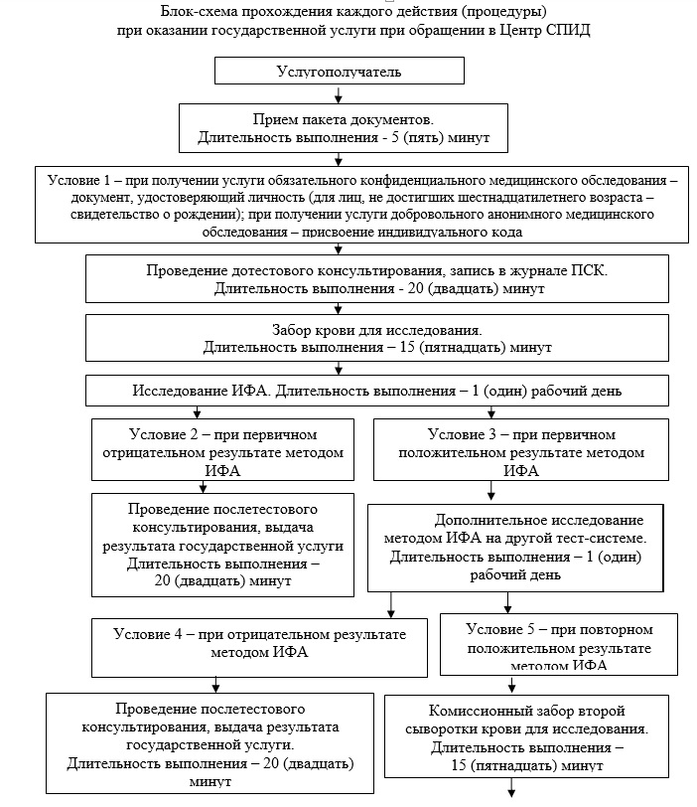

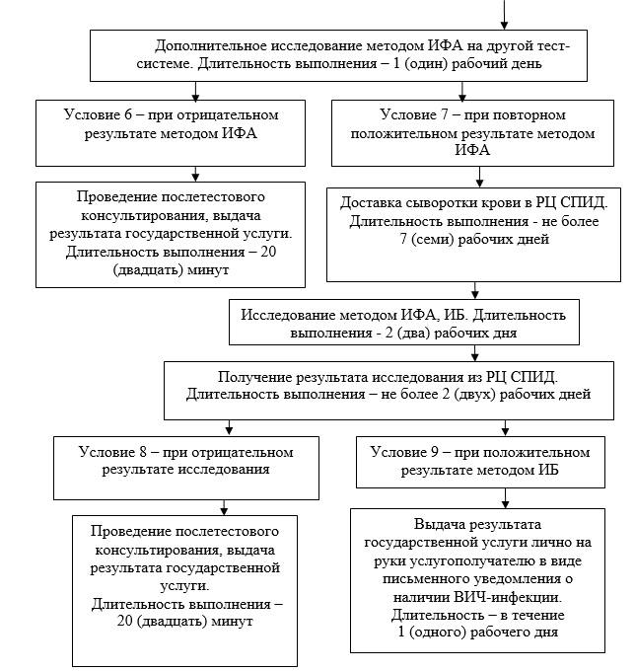

|  |  |
| --- | --- |
|  | Приложение 2 к регламенту государственной услуги "Добровольное анонимное и обязательное конфиденциальное медицинское следование на наличие ВИЧ инфекции" |

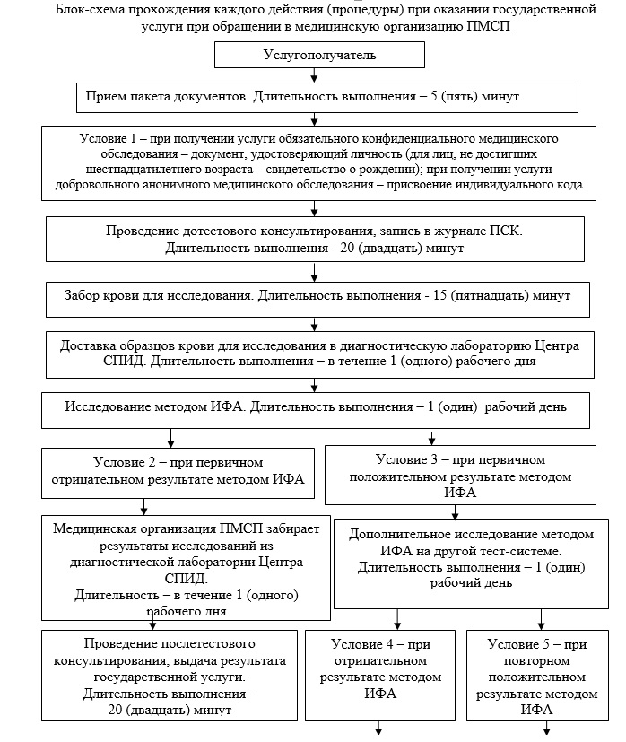

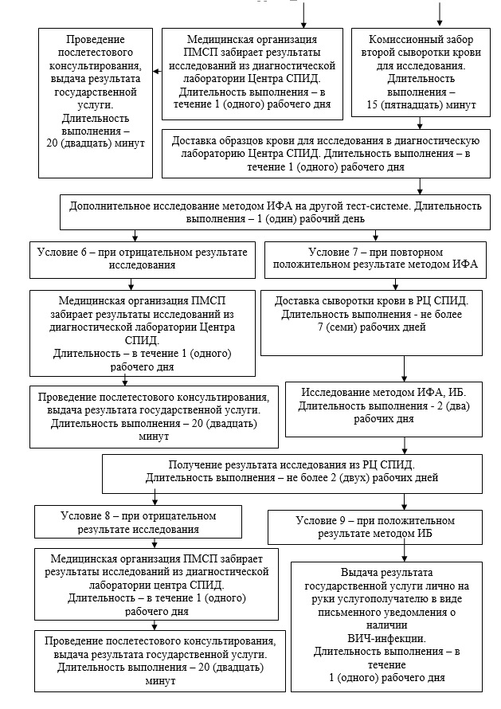

|  |  |
| --- | --- |
|  | Приложение 3 к регламенту государственной услуги "Добровольное анонимное и обязательное конфиденциальное медицинское обследование на наличие ВИЧ инфекции" |

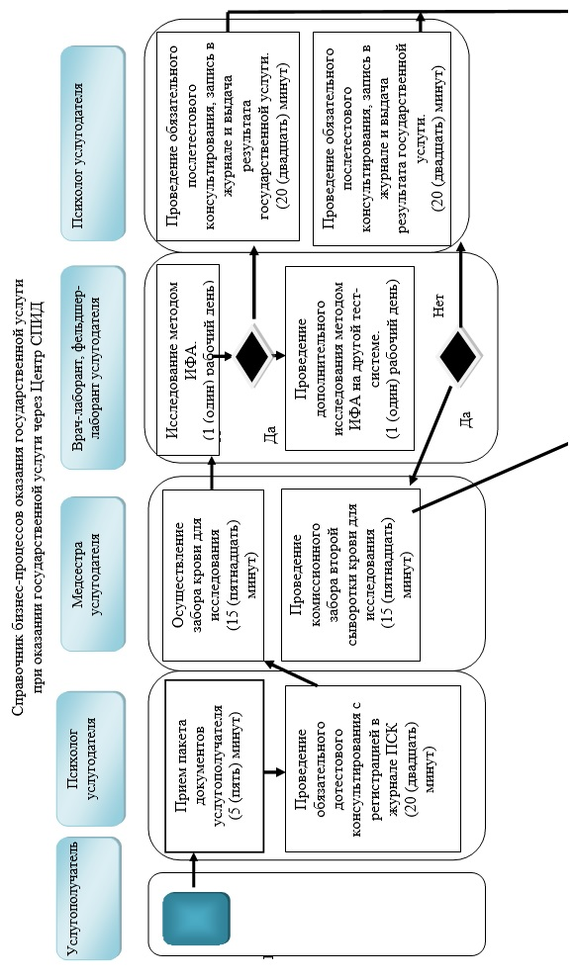

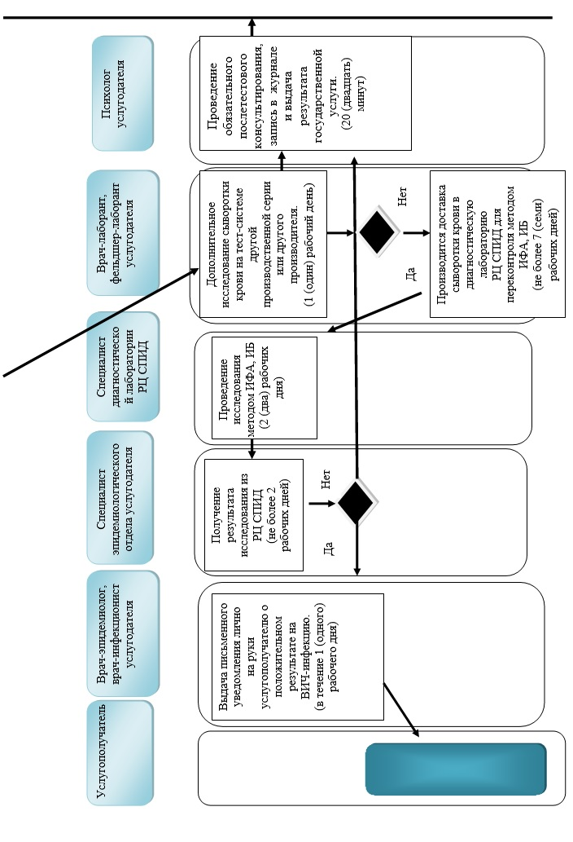

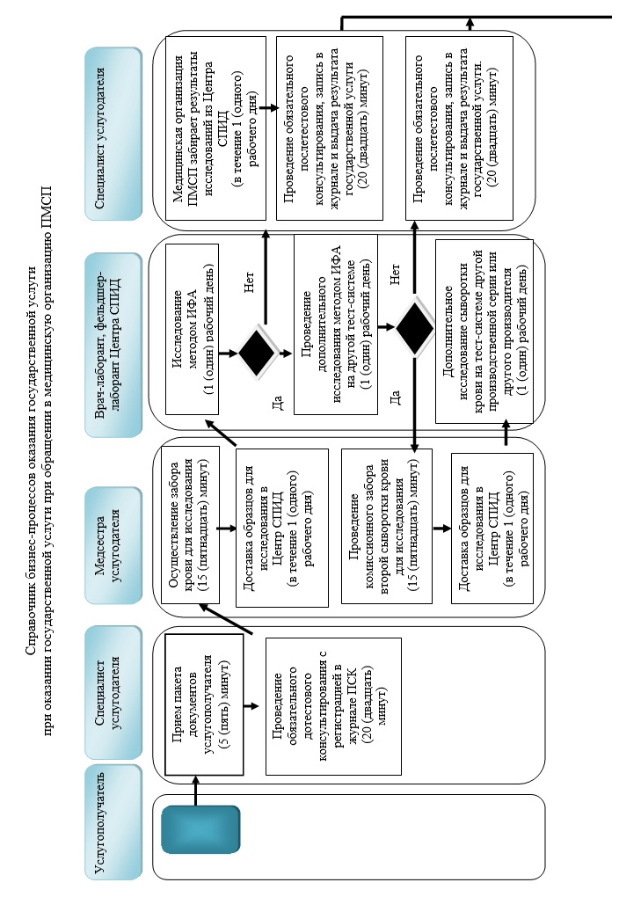

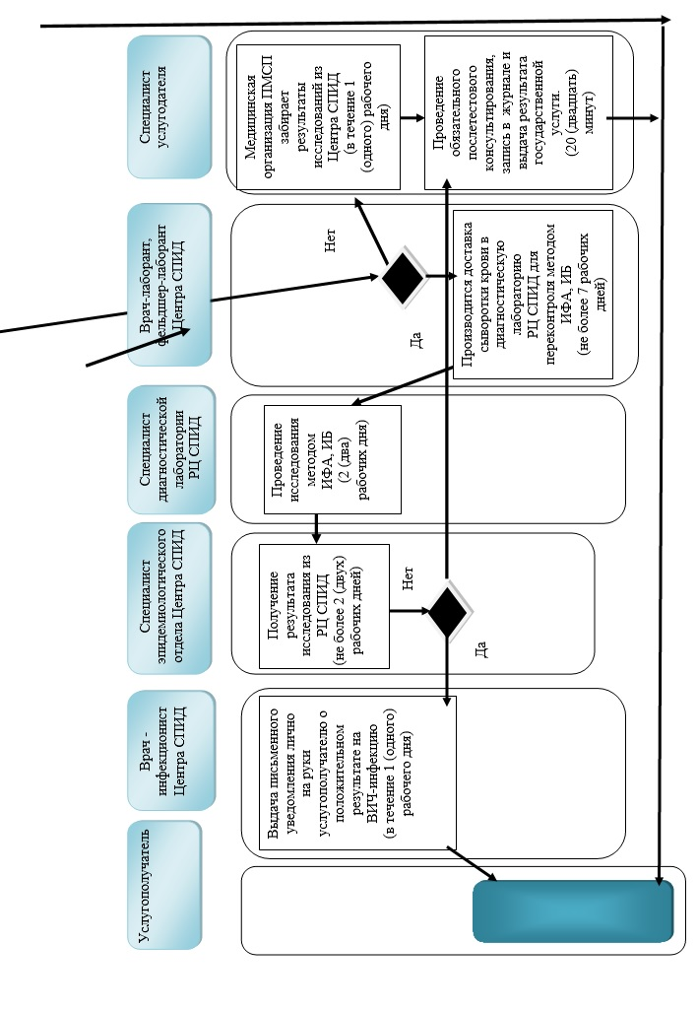



|  |  |
| --- | --- |
|  | Утвержден постановлением Восточно-Казахстанского областного акимата от "19" декабря 2014 года № 342 |

**Регламент государственной услуги "Выдача справки с туберкулезного диспансера"**  
**1. Общие положения**

      1. Услугодателем государственной услуги "Выдача справки с туберкулезного диспансера" (далее – государственная услуга) являются медицинские организации (территориальные противотуберкулезные диспансеры, больницы, противотуберкулезные кабинеты) (далее – услугодатель).  
      2. Форма оказания государственной услуги: бумажная.  
      3. Результат оказания государственной услуги – справка с туберкулезного диспансера в бумажном виде по форме, согласно приложению 1 к стандарту государственной услуги "Выдача справки с туберкулезного диспансера", утвержденному постановлением Правительства Республики Казахстан от 20 марта 2014 года № 253 (далее – стандарт), подписанная врачом-фтизиатром, заверенная личной врачебной печатью и печатью услугодателя, с регистрацией справки в журнале регистрации оказания государственной услуги, согласно приложению 2 к стандарту.  
      Справка с туберкулезного диспансера выдается после проверки в базе данных "Национальный регистр больных туберкулезом".  
      Срок действия справки – 10 (десять) дней.  
      Форма предоставления результата оказания государственной услуги: бумажная.

**2. Описание порядка действий структурных подразделений (работников) услугодателя в процессе оказания государственной услуги**

      4. Основанием для начала действий по оказанию государственной услуги является обращение услугополучателя к услугодателю, при наличии перечня документов, предусмотренного пунктом 9 стандарта.   
      5. Содержание процедур (действий), входящих в состав процесса оказания государственной услуги, длительность выполнения:  
      действие 1 – прием документов услугополучателя. Длительность выполнения – 5 (пять) минут;  
      действие 2 – проверка на наличие услугополучателя в базе данных "Национальный регистр больных туберкулезом". Длительность выполнения – 10 (десять) минут;  
      действие 3 – запись в журнале регистрации оказания государственных услуг. Длительность выполнения – 5 (пять) минут;  
      действие 4 – выдача справки с туберкулезного диспансера. Длительность выполнения – 10 (десять) минут.  
      Срок оказания государственной услуги с момента сдачи услугополучателем пакета документов услугодателю – не более 60 (шестьдесят) минут.  
      6. Результатом оказания государственной услуги по действию 1, указанному в пункте 5 настоящего Регламента, является прием документов услугополучателя, что служит основанием для начала выполнения действия 2. Результатом действия 2, указанного в пункте 5 настоящего Регламента, является проверка в базе данных "Национальный регистр больных туберкулезом", что служит основанием для начала выполнения действия 3. Результатом действия 3, указанного в пункте 5 настоящего Регламента, является запись в журнале регистрации оказания государственной услуги, что является основанием для начала действия 4. Результатом действия 4, указанного в пункте 5 настоящего Регламента, является выдача справки с туберкулезного диспансера.

**3. Описание порядка взаимодействия структурных подразделений (работников) услугодателя в процессе оказания государственной услуги**

      7. Перечень структурных подразделений (работников) услугодателя, которые участвуют в процессе оказания государственной услуги:  
      1) медицинский регистратор услугодателя;  
      2) участковый врач-фтизиатр услугодателя.  
      8. Описание процедур (действий), необходимых для оказания государственной услуги:  
      действие 1 – медицинский регистратор услугодателя принимает документы у услугополучателя в соответствии с пунктом 9 стандарта. Длительность выполнения – 5 (пять) минут;  
      действие 2 – участковый врач-фтизиатр услугодателя производит проверку на наличие услугополучателя в базе данных "Национальный регистр больных туберкулезом". Длительность выполнения – 10 (десять) минут;   
      действие 3 – участковый врач-фтизиатр услугодателя производит запись в журнале регистрации оказания государственных услуг. Длительность выполнения – 5 (пять) минут;  
      действие 4 – участковый врач-фтизиатр услугодателя выдает справку с туберкулезного диспансера услугополучателю. Длительность выполнения – 10 (десять) минут.  
      9. Описание последовательности процедур (действий) указано в блок-схеме прохождения каждого действия (процедуры) согласно приложению 1 к настоящему Регламенту.  
      10. Подробное описание последовательности процедур (действий), взаимодействий структурных подразделений (работников) услугодателя в процессе оказания государственной услуги отражено в справочнике бизнес-процессов оказания государственной услуги согласно приложению 2 к настоящему Регламенту. Справочник бизнес-процессов оказания государственной услуги размещен на веб-портале "электронного правительства", интернет-ресурсе услугодателя.

|  |  |
| --- | --- |
|  | Приложение 1 к регламенту государственной услуги "Выдача справки с туберкулезного диспансера" |

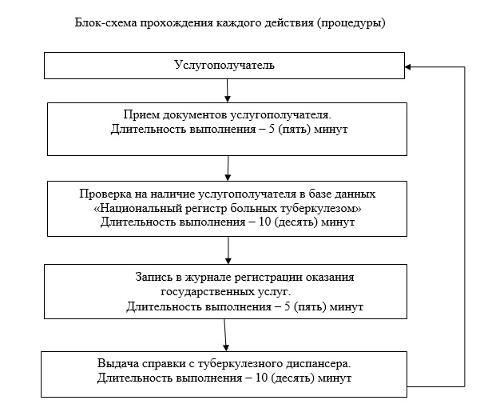

|  |  |
| --- | --- |
|  | Приложение 2 к регламенту государственной услуги "Выдача справки с туберкулезного диспансера" |

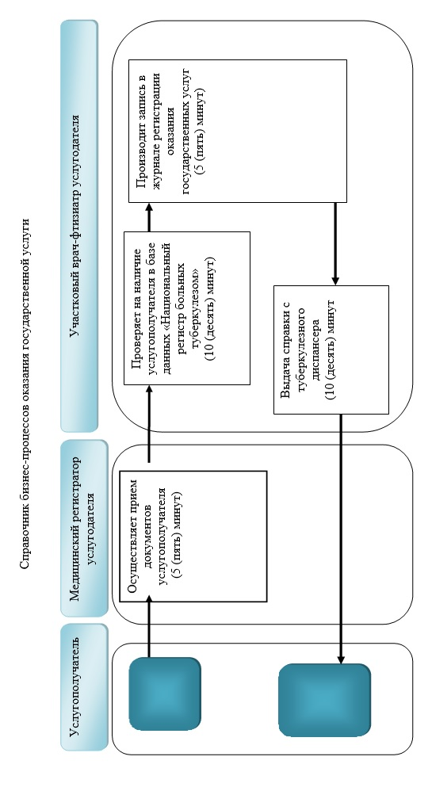

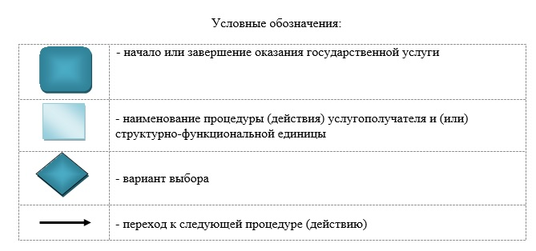

|  |  |
| --- | --- |
|  | Утвержден постановлением Восточно-Казахстанского областного акимата от "19" декабря 2014 года № 342 |

**Регламент государственной услуги "Выдача справки с психоневрологического диспансера"**  
**1. Общие положения**

      1. Услугодателем государственной услуги "Выдача справки с психоневрологического диспансера" (далее – государственная услуга) являются медицинские организации, где по штатному расписанию предусмотрен врач-психиатр (далее – услугодатель).  
      2. Форма оказания государственной услуги: бумажная.  
      3. Результат оказания государственной услуги – справка с психоневрологического диспансера по форме согласно приложению 1 к стандарту государственной услуги "Выдача справки с психоневрологического диспансера", утвержденному постановлением Правительства Республики Казахстан от 20 марта 2014 года № 253 (далее – стандарт) в бумажной форме, подписанная врачом-психиатром и медицинским регистратором, выдавшими справку, и заверенная печатью врача и услугодателя, с регистрацией справки в журнале регистрации оказания государственной услуги, согласно приложению 2 к стандарту.  
      Форма предоставления результата оказания государственной услуги: бумажная.

**2. Описание порядка действий структурных подразделений (работников) услугодателя в процессе оказания государственной услуги**

      4. Основанием для начала действий по оказанию государственной услуги является обращение услугополучателя (либо его представителя по доверенности) к услугодателю при наличии перечня документов, предусмотренного пунктом 9 стандарта.  
      5. Содержание процедур (действий), входящих в состав процесса оказания государственной услуги, длительность выполнения:  
      действие 1 – прием документов услугополучателя (либо его представителя по доверенности). Длительность выполнения – 5 (пять) минут;  
      действие 2 – проверка на наличие услугополучателя в электронном регистре психиатрического учета больных. Длительность выполнения – 10 (десять) минут;  
      действие 3 – запись в журнале регистрации оказания государственных услуг. Длительность выполнения – 5 (пять) минут;  
      действие 4 – выдача справки услугополучателю. Длительность выполнения – 10 (десять) минут.  
      Срок оказания государственной услуги с момента сдачи услугополучателем пакета документов услугодателю – 3 (три) часа.  
      6. Результатом оказания государственной услуги по действию 1, указанному в пункте 5 настоящего Регламента, является прием документов услугополучателя (либо его представителя по доверенности), что служит основанием для начала выполнения действия 2. Результатом действия 2, указанного в пункте 5 настоящего Регламента, является проверка в электронном регистре психиатрического учета больных, что служит основанием для начала выполнения действия 3. Результатом действия 3, указанного в пункте 5 настоящего Регламента, является запись в журнале регистрации оказания государственных услуг, что является основанием для начала действия 4. Результатом действия 4, указанного в пункте 5 настоящего Регламента, является выдача справки услугополучателю.

**3. Описание порядка взаимодействия структурных подразделений (работников) услугодателя в процессе оказания государственной услуги**

      7. Перечень структурных подразделений (работников) услугодателя, которые участвуют в процессе оказания государственной услуги:  
      1) медицинский регистратор услугодателя;  
      2) врач-психиатр услугодателя.  
      8. Описание процедур (действий), необходимых для оказания государственной услуги:  
      действие 1 – медицинский регистратор услугодателя принимает документы у услугополучателя (либо его представителя по доверенности) в соответствии с пунктом 9 стандарта. Длительность выполнения – 5 (пять) минут;  
      действие 2 - медицинский регистратор услугодателя проверяет наличие услугополучателя в электронном регистре психиатрического учета больных. Длительность выполнения – 10 (десять) минут;  
      действие 3 – медицинский регистратор услугодателя производит запись в журнале регистрации оказания государственных услуг. Длительность выполнения – 5 (пять) минут;  
      действие 4 – медицинский регистратор услугодателя выдает справку, подписанную врачом-психиатром и медицинским регистратором, заверенную печатью врача и услугодателя услугополучателю. Длительность выполнения – 10 (десять) минут.  
      9. Описание последовательности процедур (действий) указано в блок-схеме прохождения каждого действия (процедуры) согласно приложению 1 к настоящему Регламенту.  
      10. Подробное описание последовательности процедур (действий), взаимодействий структурных подразделений (работников) услугодателя в процессе оказания государственной услуги отражено в справочнике бизнес-процессов оказания государственной услуги согласно приложению 2 к настоящему Регламенту. Справочник бизнес-процессов оказания государственной услуги размещен на веб-портале "электронного правительства", интернет-ресурсе услугодателя.

|  |  |
| --- | --- |
|  | Приложение 1 к регламенту государственной  услуги "Выдача справки с психоневрологического диспансера" |

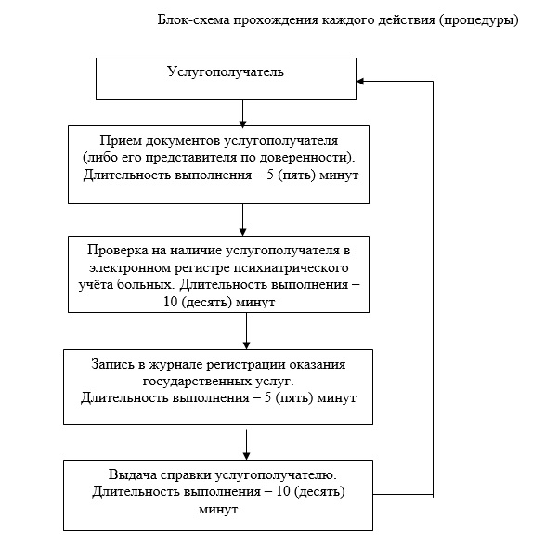

|  |  |
| --- | --- |
|  | Приложение 2 к регламенту государственной услуги "Выдача справки с психоневрологического диспансера" |

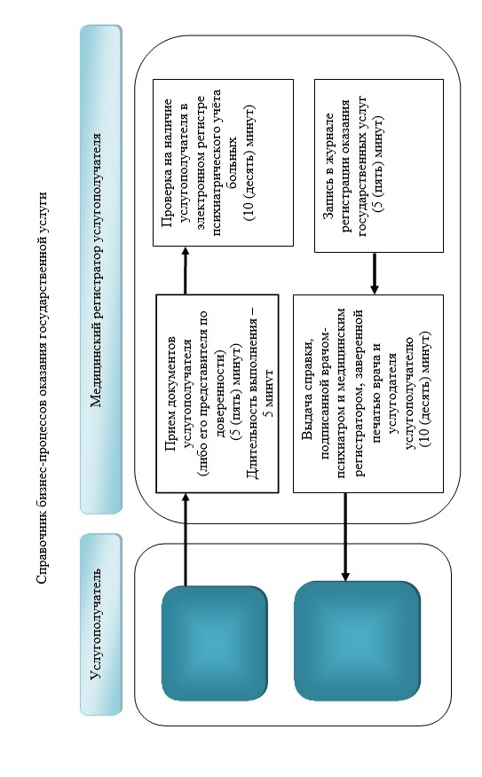

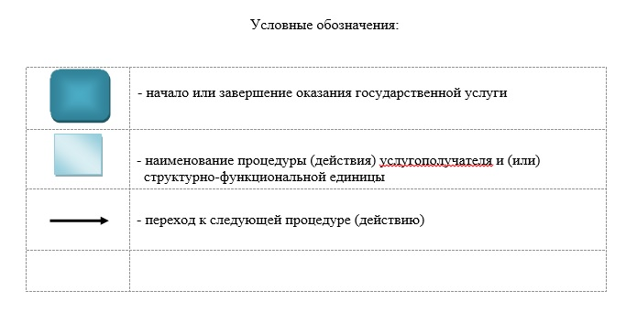

|  |  |
| --- | --- |
|  | Утвержден постановлением Восточно-Казахстанского областного акимата  от "19" декабря 2014 года № 342 |

**Регламент государственной услуги "Выдача справки с наркологического диспансера"**  
**1. Общие положения**

      1. Услугодателем государственной услуги "Выдача справки с наркологического диспансера" (далее – государственная услуга) являются медицинские организации, где по штатному расписанию предусмотрен врач-нарколог (далее – услугодатель).  
      2. Форма оказания государственной услуги: бумажная.  
      3. Результат оказания государственной услуги – справка с наркологического диспансера по форме согласно приложению 1 к стандарту государственной услуги "Выдача справки с наркологического диспансера", утвержденному постановлением Правительства Республики Казахстан от 20 марта 2014 года № 253 (далее – стандарт) в бумажной форме, подписанная врачом-наркологом и медицинским регистратором, выдавшими справку, и заверенная печатью врача и услугодателя, с регистрацией справки в журнале регистрации оказания государственной услуги согласно приложению 2 к стандарту.  
      Форма предоставления результата оказания государственной услуги: бумажная.

**2. Описание порядка действий структурных подразделений (работников) услугодателя в процессе оказания государственной услуги**

      4. Основанием для начала действий по оказанию государственной услуги является обращение услугополучателя (либо его представителя по доверенности) к услугодателю при наличии перечня документов, предусмотренного пунктом 9 стандарта.  
      5. Содержание процедур (действий), входящих в состав процесса оказания государственной услуги, длительность выполнения:  
      действие 1 – прием документов услугополучателя (либо его представителя по доверенности). Длительность выполнения – 5 (пять) минут;  
      действие 2 – проверка на наличие услугополучателя в электронном регистре диспансерных больных. Длительность выполнения – 5 (пять) минут;  
      действие 3 – запись в журнале регистрации оказания государственных услуг. Длительность выполнения – 5 (пять) минут;  
      действие 4 – выдача справки услугополучателю. Длительность выполнения – 5 (пять) минут.  
      Срок оказания государственной услуги с момента сдачи услугополучателем пакета документов услугодателю – 3 (три) часа.  
      6. Результатом оказания государственной услуги по действию 1, указанному в пункте 5 настоящего Регламента, является прием документов услугополучателя (либо его представителя по доверенности), что служит основанием для начала выполнения действия 2. Результатом действия 2, указанного в пункте 5 настоящего Регламента, является проверка в электронном регистре диспансерных больных, что служит основанием для начала выполнения действия 3. Результатом действия 3, указанного в пункте 5 настоящего Регламента, является запись в журнале регистрации оказания государственных услуг, что является основанием для начала действия 4. Результатом действия 4, указанного в пункте 5 настоящего Регламента, является выдача справки услугополучателю.

**3. Описание порядка взаимодействия структурных подразделений (работников) услугодателя в процессе оказания государственной услуги**

      7. Перечень структурных подразделений (работников) услугодателя, которые участвуют в процессе оказания государственной услуги:  
      1) медицинский регистратор услугодателя;  
      2) врач-нарколог услугодателя.  
      8. Описание процедур (действий), необходимых для оказания государственной услуги:  
      действие 1 – медицинский регистратор услугодателя принимает документы у услугополучателя (либо его представителя по доверенности) в соответствии с пунктом 9 стандарта. Длительность выполнения – 5 (пять) минут;  
      действие 2 – медицинский регистратор услугодателя проверяет наличие услугополучателя в электронном регистре диспансерных больных. Длительность выполнения – 5 (пять) минут;  
      действие 3 – медицинский регистратор услугодателя производит запись в журнале регистрации оказания государственных услуг. Длительность выполнения – 5 (пять) минут;  
      действие 4 – медицинский регистратор услугодателя выдает справку, подписанную врачом - наркологом и медицинским регистратором и заверенную печатью врача и услугодателя услугополучателю. Длительность выполнения – 5 (пять) минут.  
      9. Описание последовательности процедур (действий) указано в блок-схеме прохождения каждого действия (процедуры) согласно приложению 1 к настоящему Регламенту.  
      10. Подробное описание последовательности процедур (действий), взаимодействий структурных подразделений (работников) услугодателя в процессе оказания государственной услуги отражено в справочнике бизнес-процессов оказания государственной услуги согласно приложению 2 к настоящему Регламенту. Справочник бизнес-процессов оказания государственной услуги размещен на веб-портале "электронного правительства", интернет-ресурсе услугодателя.

|  |  |
| --- | --- |
|  | Приложение 1 к регламенту государственной услуги   "Выдача справки с  наркологического диспансера" |



|  |  |
| --- | --- |
|  | Приложение 2 к регламенту государственной услуги "Выдача справки с наркологического диспансера" |





|  |  |
| --- | --- |
|  | Утвержден постановлением Восточно-Казахстанского областного акимата от "19" декабря 2014 года № 342 |

**Регламент государственной услуги "Выдача документов о прохождении подготовки, повышении квалификации и переподготовке кадров отрасли здравоохранения"**  
**1. Общие положения**

      1. Услугодателем государственной услуги "Выдача документов о прохождении подготовки, повышении квалификации и переподготовке кадров отрасли здравоохранения" (далее – государственная услуга) являются научные организации и организации образования в области здравоохранения (далее – услугодатель).  
      2. Форма оказания государственной услуги: бумажная.  
      3. Результат оказания государственной услуги – документы о прохождении подготовки, повышении квалификации и переподготовке кадров отрасли здравоохранения.  
      Форма предоставления результата оказания государственной услуги: бумажная.

**2. Описание порядка действий структурных подразделений (работников) услугодателя в процессе оказания государственной услуги**

      4. Основанием для начала процедуры (действия) по оказанию государственной услуги является наличие документов услугополучателя (либо его представителя по доверенности) согласно пункту 9 стандарта государственной услуги "Выдача документов о прохождении подготовки, повышении квалификации и переподготовке кадров отрасли здравоохранения", утвержденного постановлением Правительства Республики Казахстан от 28 мая 2014 года № 562 (далее – стандарт).  
      5. Содержание процедур (действий), входящих в состав процесса оказания государственной услуги, длительность выполнения:   
      действие 1 – прием и регистрация документов услугополучателя (либо его представителя по доверенности). Длительность выполнения – 15 (пятнадцать) минут;  
      действие 2 – рассмотрение документов на соответствие предъявляемым требованиям, оформление документов о прохождении подготовки, повышении квалификации и переподготовке кадров в соответствии с приказом услугодателя о выдаче документов и передача заместителю руководителя услугодателя на согласование. Длительность выполнения – 5 (пять) рабочих дней;  
      действие 3 – проверка и согласование представленных документов. Длительность выполнения – 2 (два) рабочих дня;  
      действие 4 – подписание документов о прохождении подготовки, повышении квалификации и переподготовке кадров руководителем услугодателя. Длительность выполнения – 1 (один) рабочий день;  
      действие 5 – регистрация и выдача подписанного руководителем услугодателя документов о прохождении подготовки, повышении квалификации и переподготовке кадров услугополучателю. Длительность выполнения – 15 (пятнадцать) минут.  
      Срок оказания государственной услуги с момента сдачи пакета документов услугополучателем – не более 15 (пятнадцати) рабочих дней со дня принятия решения итоговой Государственной аттестационной комиссии (квалификационной комиссии) или руководителя услугодателя.   
      6. Результатом оказания государственной услуги по действию 1, указанному в пункте 5 настоящего Регламента, является регистрация документов услугополучателя (либо его представителя по доверенности), которая служит основанием для начала выполнения действия 2. Результатом действия 2, указанного в пункте 5 настоящего Регламента, является рассмотрение документов и передача заместителю руководителя услугодателя на согласование, что является основанием для начала выполнения действия 3. Результатом действия 3, указанного в пункте 5 настоящего Регламента, является согласование представленных документов, что является основанием для начала выполнения действия 4. Результатом действия 4, указанного в пункте 5 настоящего Регламента, является подписание документов руководителем услугодателя, что является основанием для начала выполнения действия 5. Результатом действия 5, указанного в пункте 5 настоящего Регламента, является выдача документов о прохождении подготовки, повышении квалификации и переподготовке кадров услугополучателю.

**3. Описание порядка взаимодействия структурных подразделений (работников) услугодателя в процессе оказания государственной услуги**

      7. Перечень структурных подразделений (работников) услугодателя, которые участвуют в процессе оказания государственной услуги:  
      1) руководитель услугодателя;  
      2) заместитель руководителя услугодателя;  
      3) сотрудник услугодателя;  
      4) сотрудник-исполнитель.   
      8. Описание процедур (действий), необходимых для оказания государственной услуги:   
      действие 1 – сотрудник услугодателя осуществляет прием и регистрацию документов услугополучателя (либо его представителя по доверенности) в соответствии с пунктом 9 стандарта. Длительность выполнения – 15 (пятнадцать) минут;  
      действие 2 – сотрудник-исполнитель осуществляет рассмотрение документов на соответствие предъявляемым требованиям, оформляет документы о прохождении подготовки, повышении квалификации и переподготовке кадров в соответствии с приказом услугодателя о выдаче документов и передает заместителю руководителя услугодателя на согласование. Длительность выполнения – 5 (пять) рабочих дней;  
      действие 3 – заместитель руководителя услугодателя проверяет и согласовывает представленные документы. Длительность выполнения – 2 (два) рабочих дня;  
      действие 4 – руководитель услугодателя подписывает документы о прохождении подготовки, повышении квалификации и переподготовке кадров. Длительность выполнения – 1 (один) рабочий день;  
      действие 5 – сотрудник услугодателя осуществляет регистрацию и выдачу подписанных руководителем услугодателя документов о прохождении подготовки, повышении квалификации и переподготовке кадров услугополучателю. Длительность выполнения – 15 (пятнадцать) минут.  
      9. Описание последовательности процедур (действий) указано в блок-схеме прохождения каждого действия (процедуры) согласно приложению 1 к настоящему Регламенту.  
      10. Подробное описание последовательности процедур (действий), взаимодействий структурных подразделений (работников) услугодателя в процессе оказания государственной услуги отражается в справочнике бизнес - процессов оказания государственной услуги согласно приложению 2 к настоящему Регламенту. Справочник бизнес-процессов оказания государственной услуги размещается на веб-портале "электронного правительства", интернет-ресурсе услугодателя.

|  |  |
| --- | --- |
|  | Приложение 1 к регламенту государственной услуги "Выдача документов о прохождении  подготовки, повышении квалификации и переподготовке кадров отрасли здравоохранения" |

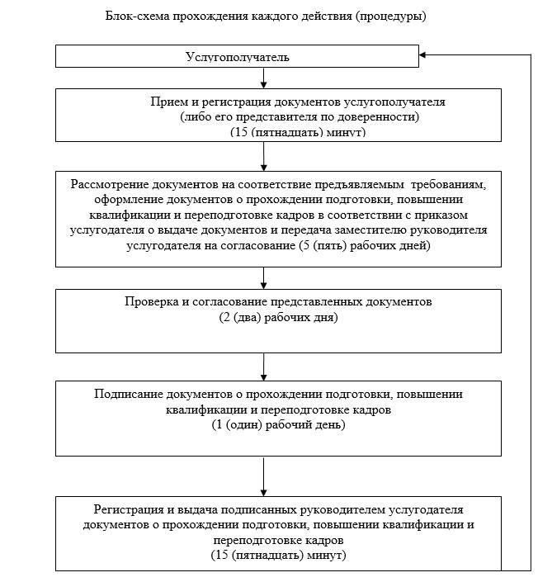

|  |  |
| --- | --- |
|  | Приложение 2  к регламенту государственной услуги "Выдача документов о прохождении подготовки, повышении квалификации и переподготовке кадров отрасли здравоохранения" |

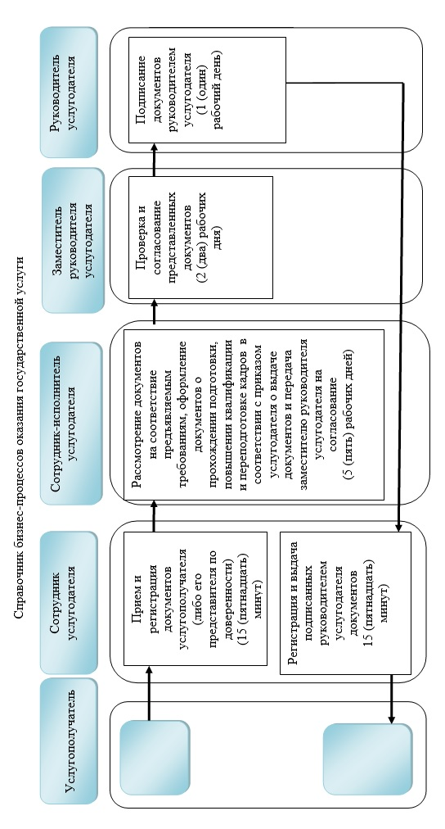

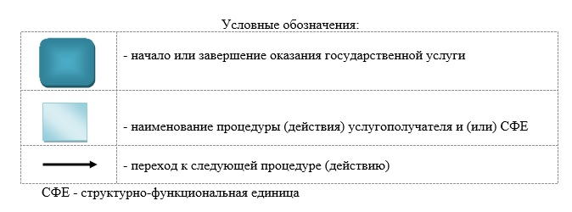

© 2012. РГП на ПХВ «Институт законодательства и правовой информации Республики Казахстан» Министерства юстиции Республики Казахстан